

геоника

ИНЖИНИРИНГОВАЯ КОМПАНИЯ

ОБЩЕСТВО С ОГРАНИЧЕННОЙ  
ОТВЕТСТВЕННОСТЬЮ  
«ГеоНика»

СРО-П-170-16032012 от 13 декабря 2013 г.

ПРОЕКТ ПЛАНИРОВКИ ТЕРРИТОРИИ И ПРОЕКТ МЕЖЕВАНИЯ ТЕРРИТОРИИ

для размещения линейного объекта регионального значения  
«Газопровод-отвод и ГРС с.п. Калиновка муниципального района  
Сергиевский Самарской области», код стройки 63/314-1.

Местоположение: Самарская область, муниципальный район Сергиевский, в границах сельского поселения Калиновка и городского поселения Суходол

Проект межевания территории

ДГВ-1038-2016-ПМТ

Тольятти 2016г.

ОБЩЕСТВО С ОГРАНИЧЕННОЙ  
ОТВЕТСТВЕННОСТЬЮ  
«Г еоНика»

СРО-П-170-16032012 от 13 лекобря 2013 г.

ПРОЕКТ ПЛАНИРОВКИ ТЕРРИТОРИИ И ПРОЕКТ МЕЖЕВАНИЯ ТЕРРИТОРИИ



геоника

ИНЖИНИРИНГОВАЯ КОМПАНИЯ

для размещения линейного объекта регионального значения  
«Газопровод-отвод и ГРС с.п. Калиновка муниципального района  
Сергиевский Самарской области», код стройки 63/314-1.

Местоположение: Самарская область, муниципальный район Сергиевский, в границах сельского поселения Калиновка и городского поселения Суходол

Проект межевания

ДГВ-103 8-2016-ПМТ

Директор

Главный инженер



Г.Н.Хабибрахимов

А.В. Никишина

Тольятти 2016г.

Инв. № подл. | Подп. и дата | Взам. инв. №

Состав документации

|  |  |  |  |
| --- | --- | --- | --- |
| № | Наименование | Том | Шифр |
| 1 | Проект планировки территории |  |  |
|  | Проект планировки территории для размещения линейного объекта регионального значения. Графическая часть | Том 1 | ДГВ- 1038-2016-ППТ -1 |
|  | Положения о размещении линейного объекта регионального значения | Том 2 | ДГВ- 1038-2016-ППТ-2 |
|  | Материалы по обоснованию проекта планировки территории для размещения линейного объекта регионального значения. Графическая часть | Том 3 | ДГВ- 1038-2016-ППТ-3 |
|  | Материалы по обоснованию проекта планировки территории для размещения линейного объекта регионального значения. Пояснительная записка | Том 4 | ДГВ- 1038-2016-ППТ-4 |
| 2 | Проект межевания территории |  | ДГВ-1038-2016-ПМТ |

|  |  |  |  |  |  |
| --- | --- | --- | --- | --- | --- |
|  |  |  |  |  |  |
|  |  |  |  |  |  |
| Изм. | Кол.уч | Лист | N° док. | Подп. | Дата |

ДГВ-1038-2016-ПМТ

Лист

1

Инв. № подл. | Подп. и дата | Взам. инв. №

СОДЕРЖАНИЕ

|  |  |
| --- | --- |
| Название раздела | Стр. |
| Состав документации | 1 |
| Содержание | 2 |
| 1. Пояснительная записка | 3 |
| 1.1 Общие сведения | 3 |
| 1.2. Сведения о линейном объекте регионального значения и его краткая характеристика | 5 |
| 1.3 Планировочные ограничения, предложения | 6 |
| 1.4 Сведения о земельных участках, испрашиваемых для размещения линейного объекта регионального значения | 7 |
| 2. Графическая часть | 17 |
| Чертеж межевания территории | 18-19 |
| Приложения | 20 |
| Постановление администрации муниципального района Сергиевский Самарской области от 29.04.2014г. № 486 «об утверждении схемы расположения части земельного участка на кадастровом плане территории, на земельном участке с кадастровым номером 63:31:1103002:55 | 21 |
| Постановление администрации муниципального района Сергиевский Самарской области от 29.04.2014г. № 487 «об утверждении схемы расположения части земельного участка на кадастровом плане территории, на земельном участке с кадастровым номером 63:31:0000000:485 | 22 |
| Договор аренды земельных участков от 16.03.2010г. № 29-СХ- А/10 | 23 |
| Дополнительное соглашение к договору № 29-СХ-А/10 от 16.03.2010г. | 27 |
| Предварительный договор субаренды от 08.09.2014г. №ДГВ- 332 | 45 |

|  |  |  |  |  |  |
| --- | --- | --- | --- | --- | --- |
|  |  |  |  |  |  |
|  |  |  |  |  |  |
| Изм. | Кол.уч | Лист | № док. | Подп. | Дата |

ДГВ-1038-2016-ПМТ

Лист

2

**к**

1.Пояснительная записка.

1. Общие сведения.

Проект межевания территории разработан согласно Градостроительному кодексу Российской Федерации и Приказу министерства строительства Самарской области от 29.11.2011г. №137-п, применительно к застроенным и подлежащим застройке территориям, расположенным в границах элементов планировочной структуры.

Проект межевания территории разработан в составе проекта планировки территории.

Данный проект подготовлен в целях установления границ земельных участков, предназначенных для строительства и размещения линейного объекта регионального значения: «Газопровод-отвод и ГРС с.п. Калиновка муниципального района Сергиевский Самарской области», код стройки 63/314- 1, расположенного в муниципальном районе Сергиевский Самарской области, в границах сельского поселения Калиновка и городского поселения Суходол.

Проектируемый объект предназначен для бесперебойного газоснабжения потребителей Сергиевского района Самарской области, в том числе объекта «Современный комплекс по производству и переработке мяса птицы (бройлер) в Сергиевском районе производительностью 50000 тонн/год».

Проект межевания территории для размещения объекта: «Газопровод- отвод и ГРС с.п. Калиновка муниципального района Сергиевский Самарской области», код стройки 63/314-1, разработан на основании:

1. Схемы территориального планирования Самарской области, утверждённой постановлением Правительства Самарской области от 13.12.2007 № 261 «Об утверждении Схемы территориального планирования Самарской области» с изменениями, внесёнными постановлением Правительством Самарской области от 27.11.2015 № 780;
2. Приказа Министерства строительства Самарской области от 22.12.2015 № 374-п.

|  |  |  |  |  |  |  |  |
| --- | --- | --- | --- | --- | --- | --- | --- |
|  |  |  |  |  |  |  | Лист |
| Изм. | Кол.уч | Лист | № док. | Подп. | Дата | ДГВ-1038-2016-ПМТ | 3 |

Инв. № подл. | Подп. и дата | Взам. инв. №

Проект межевании выполнен в соответствии с вышеуказанными документами, а также с (со):

* Схемой территориального планирования муниципального района Сергиевский Самарской области, утвержденной решением Собрания Представителей муниципального района Сергиевский Самарской области от 28.01.2010г. №3;
* Генеральным планом сельского поселения Калиновка муниципального района Сергиевский Самарской области, утвержденный решением Собрания представителей сельского поселения Калиновка муниципального района Сергиевский Самарской области от 26.11.2013г. № 26;
* Генеральным планом городского поселения Суходол муниципального района Сергиевский Самарской области, утвержденный решением Собрания представителей городского поселения Суходол муниципального района Сергиевский Самарской области от 07.08.2013г. № 16;
* Градостроительным кодексом Российской Федерации;
* Земельным кодексом Российской Федерации;
* Водным кодексом Российской Федерации;
* Лесным кодексом Российской Федерации;
* Законом Самарской области от 12.07.2006 № 90-ГД «О

градостроительной деятельности на территории Самарской области»;

* Постановлением Правительства Российской Федерации от 20.11.2000г. № 878 «Об утверждении Правил охраны газораспределительных сетей»;
* СНиП 11-04-2003. Инструкция о порядке разработки, согласования, экспертизы и утверждения градостроительной документации (утвержден постановлением Госстроя РФ от29 октября 2002 г. № 150);
* Актуальными сведениями государственного кадастра недвижимости.

|  |  |  |  |  |  |
| --- | --- | --- | --- | --- | --- |
|  |  |  |  |  |  |
|  |  |  |  |  |  |
| Изм. | Кол.уч | Лист | № док. | Подп. | Дата |

ДГВ-1038-2016-ПМТ

Лист

4

Инв. № подл. | Подп. и дата | Взам. инв. №

1. Сведения о линейном объекте регионального значения и его краткая характеристика.

В административном отношении намеченные к строительству трасса газопровода-отвода и ГРС располагаются в Сергиевском районе Самарской области в 4 км севернее с. Калиновка.

Общая протяженность трассы газопровода - отвода от точки врезки составляет 1,41 км. Трасса проходит с севера на юго-восток, пересекая по ходу следующие коммуникации: газопроводы - ООО «Газпром трансгаз Самара», кабели связи - ООО «Газпром трансгаз Самара» и ЛЭП 35 кВ - ОАО «Самаранефтегаз».

Размеры полосы отвода для газопроводов определены в соответствии с действующей нормативно-технической документацией, исходя из конструктивных и технологических параметров объектов, рационального использования земель.

Характеристики и показатели состояния отчуждаемой для строительства территории определены по сведениям государственного кадастра недвижимости и данным топографо-геодезических изысканий.

Размеры строительной полосы сооружения газопровода представляет собой линейно-протяженную полосу, в пределах которой выполняется весь комплекс производства работ по строительству газопровода.

Земельный участок, предоставляемый для размещения газопроводов, представляет собой территорию вдоль запроектированных трасс, необходимую для выполнения комплекса подготовительных, земляных и строительно­монтажных работ.

Размеры площадочных сооружений определены технологической необходимостью с учетом действующих нормативных документов.

Ширину земельных участков полосы отвода определяют следующие условия и факторы:

* схема производства работ;
* размеры сооружений;

|  |  |  |  |  |  |
| --- | --- | --- | --- | --- | --- |
|  |  |  |  |  |  |
|  |  |  |  |  |  |
| Изм. | Кол.уч | Лист | N° док. | Подп. | Дата |

ДГВ-1038-2016-ПМТ

Лист

5

Инв. № подл. | Подп. и дата | Взам. инв. №

* рельеф местности;
* особые природные условия.

В целом ширина земельных участков полосы отвода соответствует максимальной величине составляющих, определяемых этими факторами.

На участке строительства подъездной дороги к ГРС ширина полосы, отводимой в краткосрочное пользование, составляет не менее 30 м. На участке строительства подъездной дороги к крановым узлам ширина полосы, отводимой в краткосрочное пользование, составляет не менее 45 м (с учетом параллельной прокладки с другими сооружениями).

Для кабеля к анодному заземлению ширина полосы, отводимой в краткосрочное пользование, составляет 6 м.

Под строительство ГРС отводится участок земли шириной 40 м вокруг площадки.

1. Планировочные ограничения, предложения.

Планировочные ограничения на территории разработки проекта межевания представлены техническими зонами инженерных коммуникаций.

Охранные и санитарно-защитные зоны инженерных коммуникаций- территории, предназначенные для эксплуатации подземных и надземных инженерных коммуникаций:

В рамках оформляемой документации по планировке территории установлены следующие ограничения:

* санитарно-защитная зона ГРС;
* охранная зона газопровода-отвода;
* охранная зона объектов электросетевого хозяйства(ЛЭП);
* охранная зона магистрального газопровода и сопутствующих коммуникаций;
* охранная зона линии связи и кабеля телемеханики.

Все работы, проводимые на территории охранных (технических) зон инженерных коммуникаций, требуют согласования и получения технических условий на пересечение или параллельное следование с организациями,

|  |  |  |  |  |  |
| --- | --- | --- | --- | --- | --- |
|  |  |  |  |  |  |
|  |  |  |  |  |  |
| Изм. | Кол.уч | Лист | N° док. | Подп. | Дата |

ДГВ-1038-2016-ПМТ

Лист

6

Инв. № подл. | Подп. и дата | Взам. инв. №

владеющими или эксплуатирующими указанные сети. В ме стах пересечения или параллельного следованиями проектируемого газопровода-отвода с инженерными коммуникациями сторонних организаций, необходимо соблюдение требований, указанных в технических условиях, выданных этими организациями.

Границы охранных (технических зон) и санитарно-защитных зон отражены на схеме границ зон с особыми условиями использования территории, а также включены в графическую часть данного проекта межевания территории.

В местах пересечения проектируемой полосы отвода с земельными участками общего пользования, сведения о которых в государственном кадастре недвижимости отсутствуют, предусматривается образование земельного участка из земель, государственная собственность на которые не разграничена, с формированием части земельного участка для обеспечения доступа к землям общего пользования для неограниченного круга лиц.

1. Сведения о земельных участках, испрашиваемых для размещения линейного объекта регионального значения.

Проектируемый линейный объект «Газопровод-отвод и ГРС с.п. Калиновка муниципального района Сергиевский Самарской области», код стройки 63/314-1 и его инфраструктуру планируется разместить на территории земель двух категорий:

* земли сельскохозяйственного назначения (газопровод-отвод, ГРС);
* земли населенных пунктов (дом оператора).

Проектными решениями принята и согласована данная прокладка газопровода как наиболее оптимальный вариант расположения трассы.

Трасса проходит как по сформированным земельным участкам, сведения о которых содержатся в государственном кадастре недвижимости, так и по землям, государственная собственность на которые не разграничена. Проектируемые газопровод-отвод и ГРС расположены в границах сельского

|  |  |  |  |  |  |
| --- | --- | --- | --- | --- | --- |
|  |  |  |  |  |  |
|  |  |  |  |  |  |
| Изм. | Кол.уч | Лист | N° док. | Подп. | Дата |

ДГВ-1038-2016-ПМТ

Лист

7

Инв. № подл. | Подп. и дата | Взам. инв. №

поселения Калиновка и городского поселения Суходол, в кадастровых кварталах 63:31:1601001 и 63:31:1103002.

Проектируемый дом оператора расположен в границах села Калиновка, сельского поселения Калиновка, в кадастровом квартале 63:31:1603002.

Трасса проектируемого газопровода проходит по земельным участкам, сведения о которых содержатся в государственном кадастре недвижимости, с кадастровыми номерами 63:31:1103002:55, 63:31:0000000:593,

63:31:0000000:624.

На данных земельных участках сформированы части земельных участков «Для проектирования и строительства объекта: «Газопровод-отвод и ГРС с.п. Калиновка муниципального района Сергиевский Самарской области», код объекта 63/314-1:

* 63:31:1103002:55/3 (Постановление администрации муниципального

района Сергиевский Самарской области от 29.04.2014г. № 486 «Об утверждении схемы расположения части земельного участка на кадастровом плане

территории, на земельном участке с кадастровым номером 63:31:1103002:55);

* 63:31:0000000:593/9 (Постановление администрации муниципального

района Сергиевский Самарской области от 29.04.2014г. № 487 «Об утверждении схемы расположения части земельного участка на кадастровом плане

территории, на земельном участке с кадастровым номером 63:31:0000000:485);

* 63:31:0000000:624/1 (Предварительный договор субаренды от 08.09.2014г. №332).

Так как конфигурация и площадь сформированных частей, сведения о которых содержатся в государственном кадастре недвижимости, не совпадает с проектируемой полосой отвода необходимо в соответствии с проектом межевания внести изменения в границы и площади указанных частей.

На землях, государственная собственность на которые не разграничена (земли, находящиеся в распоряжении Администрации муниципального района Сергиевский), образуются земельные участки в пределах полосы отвода. Участок S2, состоящий из пяти обособленных контуров, образуется на землях сельскохозяйственного назначения (территориальная зона СХ2, подзона СХ2-1), участок S5 образуется на землях населенных пунктов (территориальная зона Ж).

|  |  |  |  |  |  |
| --- | --- | --- | --- | --- | --- |
|  |  |  |  |  |  |
|  |  |  |  |  |  |
| Изм. | Кол.уч | Лист | № док. | Подп. | Дата |

ДГВ-1038-2016-ПМТ

Лист

8

Инв. № подл. | Подп. и дата | Взам. инв. №

ЭКСПЛИКАЦИЯ

земельных участков, расположенных в районе предполагаемого строительства объекта «Газопровод-отвод и ГРС с.п. Калиновка муниципального района Сергиевский Самарской области», код стройки

63/314-1.

Таблица 1.4.1

|  |  |  |  |  |  |  |
| --- | --- | --- | --- | --- | --- | --- |
| №  п/п | Кадастровый номер земельного участка, или кадастровый квартал | Категория земель/ Разрешенное использование | Местоположение  ЗУ | Сведения о правообладателе | Вид права с правоустанавливаю щим документом | Площадь предпола­гаемая к занятию, кв.м. |
| 1 | 63:31:1103002:55 | Земли  сельскохозяйственного  назначения/  Для ведения сельскохозяйственной деятельности (земельные участки фонда  перераспределения) | Самарская область, Сергиевский район, в границах СПК (артель) "Победа" | ИП Глава КФХ «Воропаев Сергей Петрович» | аренда на 49 лет, договор аренды №63-  63/031/700/2016- 117/1 от 18.03.2016г. | 7540 |
| 2 | 63:31:0000000:593 | Земли  сельскохозяйственного  назначения/  Для ведения сельскохозяйственной деятельности | Самарская область, Сергиевский район, в границах колхоза "Первое мая" | - | Земли,  государственная собственность на которые не разграничена, ст.3.3 федерального закона от 25.10.2001г.  №137-ФЗ «О введении в действие Земельного кодекса РФ» | 90592 |
| 3 | 63:31:0000000:624 | Земли  сельскохозяйственного  назначения/  Для ведения сельскохозяйственной деятельности | Самарская область, муниципальный район  Сергиевский, в границах колхоза "Первое Мая", в границах сельского поселения Калиновка | ООО  "Европейские  биологические  технологии" | частная собственность, свидетельство о государственной регистрации права №63-63/031- 63/031/700/2015- 2518/2 от 20.07.2015г. | 4014 |
| 4 | 63:31:1601001,  63:31:1103002 | Земли  сельскохозяйственного  назначения | Самарская область, Сергиевский район, сельское поселение Калиновка | - | Земли,  государственная собственность на которые не разграничена, ст.3.3 федерального закона от 25.10.2001г.  №137-ФЗ «О введении в действие Земельного кодекса РФ» | 8067 |
| 5 | 63:31:1603002 | Земли населенных пунктов | Самарская область, Сергиевский район, сельское поселение Калиновка, село Калиновка | - | Земли,  государственная собственность на которые не разграничена, ст.3.3 федерального закона от 25.10.2001г.  №137-ФЗ «О введении в действие Земельного кодекса РФ» | 982 |
| ВСЕГО | | | | | | 111195 |

|  |  |  |  |  |  |
| --- | --- | --- | --- | --- | --- |
|  |  |  |  |  |  |
|  |  |  |  |  |  |
| Изм. | Кол.уч | Лист | № док. | Подп. | Дата |

ДГВ

Лист

-1038-2016-ПМТ

9

Инв. № подл. | Подп. и дата | Взам. инв. №

Перечень образуемых земельных участков и частей земельных участков, испрашиваемых на период строительства.

Таблица 1.4.2

|  |  |  |  |  |  |
| --- | --- | --- | --- | --- | --- |
| № п/п | Кадастровый номер земельного участка, кадастровый квартал | Обозначение образуемого земельного участка, части земельного участка на плане | Земельный участок, часть земельного участка,  испрашиваемых на период строительства объекта | Общая площадь участка согдасно сведений ГКН, кв.м | Площадь, предполагаемая к занятию, кв.м. |
| 1 | 63:31:1103002:55, | S1 | часть земельного участка :55/3 | 1818617 | 7540 |
| 2 | 63:31:1601001,  63:31:1103002 | S2 | земельный  участок | - | 8067 |
| 3 | 63:31:0000000:593 | S3 | часть земельного участка :593/9 | 1870000 | 90592 |
| 4 | 63:31:0000000:624 | S4 | часть земельного участка :624/1 | 760000 | 4014 |
| 5 | 63:31:1603002 | S5 | земельный  участок | - | 982 |
|  | ИТОГО |  |  |  | 111195 |

|  |  |  |  |  |  |
| --- | --- | --- | --- | --- | --- |
|  |  |  |  |  |  |
|  |  |  |  |  |  |
| Изм. | Кол.уч | Лист | N° док. | Подп. | Дата |

ДГВ

Лист

-1038-2016-ПМТ

10

Инв. № подл. | Подп. и дата | Взам. инв. №

|  |  |  |  |  |  |  |  |  |  |  |
| --- | --- | --- | --- | --- | --- | --- | --- | --- | --- | --- |
| Каталог координат  земельных участков и частей земельных участков, испрашиваемых на период строительства объекта регионального значения «Г азопровод-отвод и ГРС с.п. Калиновка муниципального района Сергиевский Самарской  области», код стройки 63/314-1. | | | | | | | | | | |
|  | | | S1 | | | | | |  | |
| № точки | | | | X | Y |
| 1 | | | | 5963082.04 | 249186.60 |
| 2 | | | | 5963110.72 | 249248.88 |
| 3 | | | | 5963065.74 | 249312.72 |
| 4 | | | | 5963061.89 | 249315.19 |
| 5 | | | | 5963059.39 | 249312.03 |
| 6 | | | | 5963057.98 | 249313.14 |
| 7 | | | | 5963004.18 | 249243.51 |
| 8 | | | | 5963006.05 | 249242.08 |
| 9 | | | | 5963023.94 | 249219.35 |
| 10 | | | | 5963045.08 | 249203.25 |
| 1 | | | | 5963082.04 | 249186.60 |
|  | | |  | | | | | |  | |
|  | | | S2 | | | | | |  | |
| № точки | | | | X | Y |
| 7 | | | | 5963004.18 | 249243.51 |
| 6 | | | | 5963057.98 | 249313.14 |
| 11 | | | | 5963057.46 | 249313.56 |
| 12 | | | | 5963059.80 | 249316.52 |
| 13 | | | | 5963054.53 | 249319.88 |
| 14 | | | | 5963039.83 | 249290.40 |
| 15 | | | | 5963009.50 | 249313.63 |
| 16 | | | | 5963044.22 | 249365.85 |
| 17 | | | | 5963043.47 | 249366.37 |
| 18 | | | | 5963022.50 | 249347.46 |
| 19 | | | | 5963014.12 | 249336.16 |
| 20 | | | | 5963009.96 | 249328.60 |
| 21 | | | | 5963002.15 | 249314.60 |
| 22 | | | | 5962969.87 | 249269.63 |
| 7 | | | | 5963004.18 | 249243.51 |
|  | | |  | | | | | |  | |
|  |  |  | |  |  |  |  | 8-2016-ПМТ | | Лист |
|  |  |  | |  |  |  | ДГВ-103 |
| 11 |
| Изм. | Кол.уч | Лист | | № док. | Подп. | Дата |  |

Инв. № подл. | Подп. и дата | Взам. инв. №

|  |  |  |
| --- | --- | --- |
|  |  |  |
| 23 | 5963052.26 | 249313.98 |
| 24 | 5963055.64 | 249311.41 |
| 25 | 5963057.00 | 249313.19 |
| 26 | 5963053.62 | 249315.77 |
| 23 | 5963052.26 | 249313.98 |
|  |  |  |
| 32 | 5962758.42 | 250023.05 |
| 115 | 5962745.08 | 250057.12 |
| 116 | 5962730.34 | 250066.52 |
| 117 | 5962688.38 | 250118.62 |
| 118 | 5962659.09 | 250161.57 |
| 119 | 5962654.97 | 250148.62 |
| 34 | 5962698.73 | 250044.09 |
| 33 | 5962706.02 | 250045.51 |
| 32 | 5962758.42 | 250023.05 |
| 32 | 5962758.42 | 250023.05 |
|  |  |  |
| 133 | 5962611.54 | 250357.57 |
| 132 | 5962629.59 | 250381.85 |
| 137 | 5962607.66 | 250394.04 |
| 138 | 5962589.60 | 250369.76 |
| 133 | 5962611.54 | 250357.57 |
|  |  |  |
| 140 | 5962588.62 | 250370.31 |
| 139 | 5962604.07 | 250396.04 |
| 141 | 5962598.82 | 250398.96 |
| 142 | 5962583.37 | 250373.22 |
| 140 | 5962588.62 | 250370.31 |
|  |  |  |
| 143 | 5962581.56 | 250408.56 |
| 146 | 5962575.68 | 250411.82 |
| 147 | 5962547.91 | 250392.94 |
| 145 | 5962564.67 | 250383.62 |
| 144 | 5962566.86 | 250398.57 |
| 143 | 5962581.56 | 250408.56 |

|  |  |  |  |  |  |
| --- | --- | --- | --- | --- | --- |
|  |  |  |  |  |  |
|  |  |  |  |  |  |
| Изм. | Кол.уч | Лист | N° док. | Подп. | Дата |

ДГВ

Лист

-1038-2016-ПМТ

12

Инв. № подл. | Подп. и дата | Взам. инв. №

|  |  |  |
| --- | --- | --- |
| S3 | | |
| № точки | X | Y |
| 22 | 5962969.87 | 249269.63 |
| 21 | 5963002.15 | 249314.60 |
| 20 | 5963009.96 | 249328.60 |
| 19 | 5963014.12 | 249336.16 |
| 18 | 5963022.50 | 249347.46 |
| 17 | 5963043.47 | 249366.37 |
| 27 | 5962986.45 | 249406.62 |
| 28 | 5962955.93 | 249446.94 |
| 29 | 5962740.48 | 249611.00 |
| 30 | 5962861.99 | 249770.56 |
| 31 | 5962788.11 | 249947.25 |
| 32 | 5962758.42 | 250023.05 |
| 33 | 5962706.02 | 250045.51 |
| 34 | 5962698.73 | 250044.09 |
| 35 | 5962810.45 | 249777.16 |
| 36 | 5962677.42 | 249602.46 |
| 37 | 5962913.93 | 249422.36 |
| 38 | 5962904.04 | 249344.95 |
| 39 | 5962942.07 | 249315.99 |
| 40 | 5962929.93 | 249300.04 |
| 22 | 5962969.87 | 249269.63 |
|  |  |  |
| 41 | 5962983.94 | 249345.40 |
| 42 | 5962986.74 | 249342.62 |
| 43 | 5962989.51 | 249345.40 |
| 44 | 5962986.74 | 249348.19 |
| 41 | 5962983.94 | 249345.40 |
|  |  |  |
| 45 | 5963003.56 | 249352.70 |
| 46 | 5963003.56 | 249352.58 |
| 47 | 5963003.56 | 249352.38 |
| 48 | 5963003.56 | 249352.26 |
| 49 | 5963003.60 | 249352.09 |
| 50 | 5963003.67 | 249351.83 |
| 51 | 5963003.75 | 249351.68 |
| 52 | 5963003.78 | 249351.62 |
| 53 | 5963003.90 | 249351.44 |
| 54 | 5963003.99 | 249351.35 |
| 55 | 5963004.04 | 249351.28 |

|  |  |  |  |  |  |
| --- | --- | --- | --- | --- | --- |
|  |  |  |  |  |  |
|  |  |  |  |  |  |
| Изм. | Кол.уч | Лист | .№ док. | Подп. | Дата |

ДГВ

Лист

-1038-2016-ПМТ

13

Инв. № подл. | Подп. и дата | Взам. инв. №

|  |  |  |
| --- | --- | --- |
| 56 | 5963004.13 | 249351.20 |
| 57 | 5963004.22 | 249351.14 |
| 58 | 5963004.40 | 249351.00 |
| 59 | 5963004.60 | 249350.91 |
| 60 | 5963004.66 | 249350.90 |
| 60 | 5963004.66 | 249350.90 |
| 61 | 5963004.80 | 249350.85 |
| 62 | 5963005.04 | 249350.78 |
| 63 | 5963005.14 | 249350.79 |
| 64 | 5963005.25 | 249350.78 |
| 65 | 5963005.36 | 249350.78 |
| 66 | 5963005.49 | 249350.80 |
| 67 | 5963005.68 | 249350.84 |
| 68 | 5963005.89 | 249350.92 |
| 69 | 5963006.02 | 249350.96 |
| 70 | 5963006.12 | 249351.02 |
| 71 | 5963006.26 | 249351.11 |
| 72 | 5963006.44 | 249351.28 |
| 73 | 5963006.48 | 249351.32 |
| 74 | 5963006.60 | 249351.45 |
| 75 | 5963006.72 | 249351.63 |
| 76 | 5963006.80 | 249351.81 |
| 77 | 5963006.83 | 249351.88 |
| 78 | 5963006.88 | 249352.04 |
| 79 | 5963006.89 | 249352.08 |
| 80 | 5963006.92 | 249352.26 |
| 81 | 5963006.94 | 249352.48 |
| 82 | 5963006.92 | 249352.70 |
| 83 | 5963006.89 | 249352.88 |
| 84 | 5963006.88 | 249352.92 |
| 85 | 5963006.83 | 249353.07 |
| 86 | 5963006.81 | 249353.12 |
| 87 | 5963006.80 | 249353.14 |
| 88 | 5963006.72 | 249353.32 |
| 89 | 5963006.59 | 249353.52 |
| 90 | 5963006.44 | 249353.68 |
| 91 | 5963006.27 | 249353.82 |
| 92 | 5963006.20 | 249353.87 |
| 93 | 5963006.12 | 249353.93 |
| 94 | 5963006.00 | 249353.99 |
| 95 | 5963005.89 | 249354.04 |
| 96 | 5963005.68 | 249354.12 |

|  |  |  |  |  |  |
| --- | --- | --- | --- | --- | --- |
|  |  |  |  |  |  |
|  |  |  |  |  |  |
| Изм. | Кол.уч | Лист | N° док. | Подп. | Дата |

ДГВ

Лист

-1038-2016-ПМТ

14

Инв. № подл. | Подп. и дата | Взам. инв. №

|  |  |  |
| --- | --- | --- |
| 97 | 5963005.49 | 249354.15 |
| 98 | 5963005.36 | 249354.16 |
| 99 | 5963005.25 | 249354.18 |
| 100 | 5963005.14 | 249354.16 |
| 101 | 5963005.04 | 249354.16 |
| 102 | 5963004.80 | 249354.11 |
| 103 | 5963004.72 | 249354.08 |
| 104 | 5963004.60 | 249354.04 |
| 105 | 5963004.40 | 249353.94 |
| 106 | 5963004.22 | 249353.82 |
| 107 | 5963004.13 | 249353.75 |
| 108 | 5963004.04 | 249353.66 |
| 109 | 5963003.99 | 249353.61 |
| 110 | 5963003.90 | 249353.52 |
| 111 | 5963003.76 | 249353.31 |
| 112 | 5963003.68 | 249353.12 |
| 113 | 5963003.60 | 249352.92 |
| 114 | 5963003.60 | 249352.86 |
| 45 | 5963003.56 | 249352.70 |
|  |  |  |
| 115 | 5962745.08 | 250057.12 |
| 120 | 5962712.08 | 250141.35 |
| 121 | 5962750.96 | 250211.58 |
| 122 | 5962799.96 | 250184.45 |
| 123 | 5962846.69 | 250268.85 |
| 124 | 5962934.57 | 250220.19 |
| 125 | 5962900.53 | 250158.7 |
| 126 | 5962952.58 | 250129.88 |
| 127 | 5963001.02 | 250217.37 |
| 128 | 5962861.09 | 250294.85 |
| 129 | 5962872.62 | 250315.67 |
| 130 | 5962741.39 | 250388.34 |
| 131 | 5962712.33 | 250335.85 |
| 132 | 5962629.59 | 250381.85 |
| 133 | 5962611.54 | 250357.57 |
| 134 | 5962697.8 | 250309.6 |
| 135 | 5962668.73 | 250257.11 |
| 136 | 5962686.37 | 250247.34 |
| 118 | 5962659.09 | 250161.57 |
| 117 | 5962688.38 | 250118.62 |
| 116 | 5962730.34 | 250066.52 |
| 115 | 5962745.08 | 250057.12 |

|  |  |  |  |  |  |
| --- | --- | --- | --- | --- | --- |
|  |  |  |  |  |  |
|  |  |  |  |  |  |
| Изм. | Кол.уч | Лист | N° док. | Подп. | Дата |

ДГВ

Лист

-1038-2016-ПМТ

15

Инв. № подл. | Подп. и дата | Взам. инв. №

|  |  |  |
| --- | --- | --- |
| S4 | | |
| № точки | X | Y |
| 138 | 5962589.60 | 250369.76 |
| 137 | 5962607.66 | 250394.04 |
| 139 | 5962604.07 | 250396.04 |
| 140 | 5962588.62 | 250370.31 |
| 138 | 5962589.60 | 250369.76 |
| 138 | 5962589.60 | 250369.76 |
|  |  |  |
| 142 | 5962583.37 | 250373.22 |
| 141 | 5962598.82 | 250398.96 |
| 143 | 5962581.56 | 250408.56 |
| 144 | 5962566.86 | 250398.57 |
| 145 | 5962564.67 | 250383.62 |
| 142 | 5962583.37 | 250373.22 |
|  |  |  |
| 146 | 5962575.68 | 250411.82 |
| 148 | 5962475.62 | 250467.46 |
| 149 | 5962460.41 | 250441.59 |
| 147 | 5962547.91 | 250392.94 |
| 146 | 5962575.68 | 250411.82 |

|  |  |  |
| --- | --- | --- |
| S5 | | |
| № точки | X | Y |
| 150 | 5957985.91 | 250871.64 |
| 151 | 5958009.98 | 250887.47 |
| 152 | 5957994.68 | 250916.35 |
| 153 | 5957968.76 | 250901.37 |
| 154 | 5957975.75 | 250889.25 |
| 155 | 5957976.25 | 250889.47 |
| 156 | 5957976.67 | 250888.57 |
| 157 | 5957976.25 | 250888.38 |
| 150 | 5957985.91 | 250871.64 |

|  |  |  |  |  |  |
| --- | --- | --- | --- | --- | --- |
|  |  |  |  |  |  |
|  |  |  |  |  |  |
| Изм. | Кол.уч | Лист | № док. | Подп. | Дата |

ДГВ

Лист

-1038-2016-ПМТ

16

Инв. № подл. | Подп. и дата | Взам. инв. №

2. Графическая часть

|  |  |  |  |  |  |
| --- | --- | --- | --- | --- | --- |
|  |  |  |  |  |  |
|  |  |  |  |  |  |
| Изм. | Кол.уч | Лист | N° док. | Подп. | Дата |

ДГВ-1038-2016-ПМТ

Лист

17

Инв.№ побп. Побпись и баша Взам. инВ.№

Перечень образуемых земельных участков н частей земельных участков,

|  |  |  |  |  |  |  |  |
| --- | --- | --- | --- | --- | --- | --- | --- |
| \2 П 'П | Кадастровый номер земельного участка, или кадастровый квартал | Категория земель | Местоположение ЗУ | Сведения о правообладателе | Обозначение образуемого земельного участка, части земельного участка на плане | Площадь предпола­гаемая к занятию, кв.м. | |
| 1 | 63:31:1103002:55 | Земли сельскохозяйственного назначения | Самарская область, Сергиевский район, в границах СПК (артель) "Побет" | ИП Глава КФХ «Воропаев Сергей Петрович» | S1 |  | 7540 |
| п | 63:31:1601001, 63:31:1103002 | Земли сельскохозяйственного назначения | Самарская область, Сергиевский район, сельское поселение Калиновка | . | S2 | 8067 | |
| 3 | 63:31:0000000:593 | Земли сельскохозяйственного назначения | Самарская область, Сергиевский район, в границах колхоза "Первое мая" |  | S3 | 90592 | |
|  |  |  | Самарская область, муниципальный район Сергиевский, в границах колхоза "Первое Мая", в границах | ООО "Европейские |  |  |  |
| 4 | 63:31:0000000:624 | Земли сельскохозяйственного назначения | сельского поселения Калиновка | биологические технолопш" | S4 |  | 4014 |
| 5 | 63:31:1603002 | Земли населенных пунктов | Самарская область. Сергиевский район, сельское поселение Калиновка, село Калиновка |  | S5 |  | 982 |
| ВСЕГО | | | | | |  | 111195 |

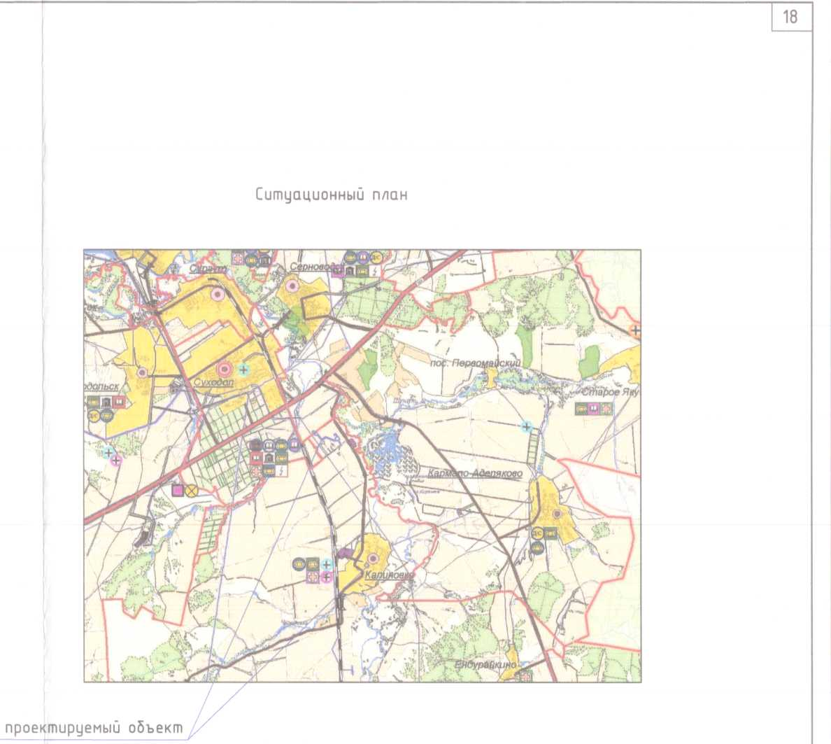

УСЛОВНЫЕ ОБОЗНАЧЕНИЯ



Проектируемые красные линии Линия отступа от красных линий

Граница Временной полосы отбоба поб строительство газопробоба ПоВоротная точка образуемого земельного участка, части земельного участка

Проектируемый газопроВоб-отбоб Проектируемый кабель телемеханики

Проектируемый кабель 3X3 В траншее

Проектируемый кабель сбязи Существующий газопровоб

Существующая линия электроперебач ЮкВ, 35кВ (наземная) Существующая линия электроперебач (побземная)

Существующий кабель связи



-

**:593**

**63:31:1601003**

Контрольно-измерительный пункт (КИП) МолниеотВоб

Испрашиваемая часть земельного участка, свебения о котором собержатся В ГКН (поставленного на кабастровый учет) образуемая бля строительства проектируемого газопроВоба

Земельные участки, госубарстВенная собственность на которые неразграничена

Граница и кабастровый номер земельного участка, поставленного на кабастровый учет

Граница и номер кабастроВого квартала



Охранная зона объекта электросетевого хозяйства(ЛЭП), согласно Постановления Правительства № 160 от 24.02.2009г.

Охранная зона объекта электросетевого хозяйства(ЛЭП), свебения о которой собержатся 6 ГКН и ее учетный номер в ГКН

Охранная зона магистрального газопробоба и сопутствующих коммуникаций

Устанавливаемая санитарно-защитная зона бля проектируемой ТРС", вхобящей в состав проектируемого объекта

Устанавливаемая охранная зона линии связи и кабеля телемеханики, вхобящих в состав проектируемого объекта

Устанавливаемая охранная зона проектируемого объекта "газопровоб-отвоб", вхобящего в состав проектируемого объекта

Устанавливаемая охранная зона кабеля ЭХЗ, вхобящего в состав проектируемого объекта

Ограничение устанавливаемое с целью обеспечения прохоба/проезба к землям общего пользования бля неограниченного круга лиц

М 1:2000

Изм.

Директор

Н.контр.

03.16

ГИП

03.16

ДГВ-1038-2016-ПМТ

Газопровоб-отвоб и ГРС с.п. Калиновка  
муниципального района Сергиевский Самарской области ,  
коб стройки 63/314-1

|  |  |  |  |
| --- | --- | --- | --- |
| Проект межевания территории | Стабия | Лист | Листов |
| П | 1 | 2 |
| Чертеж межевания территории | 000 ТеоНика" | | |

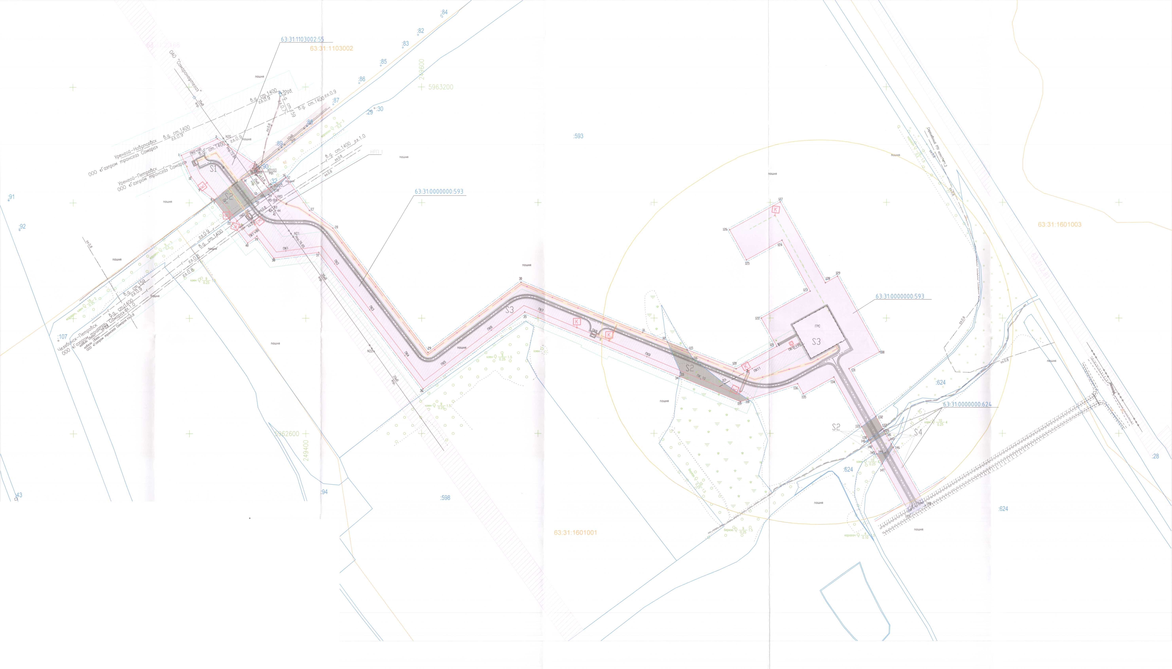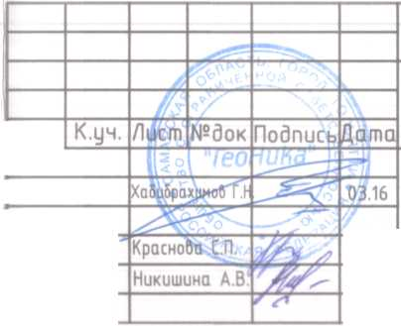

СИТУАЦИОННЫЙ ПЛАН

Т77

19

УСЛОВНЫЕ ОБОЗНАЧЕНИЯ Красная линия

Линия отступа от красных линий

Граница Временной полосы отвода под строительство газопровода

Поворотная точка образуемого земельного участка, части земельного участка

Санитарно-защитная зона, согласно генерального плана сельского

поселения Калиновка

Граница и номер кадастрового квартала

Граница и кадастровый номер земельного участка,  
поставленного на кадастровый учет

Земельный участок, образуемый на землях, государственная  
собственность на которые не разграничена

Ограничение устанавливаемое с целью обеспечения прохода/проезда  
к землям общего пользования для неограниченного круга лиц

Охранная зона объекта электросетевого хозяйства(ЛЭП), согласно  
Постановления Правительства № 160 от 24.02.2009г.

Охранная зона объекта электросетевого хозяйства(ЛЭП), сведения

о которой содержатся в ГКН и ее учетный номер

М 1:500

ДГВ-1038-2016-ПМТ

Газопровод-отвод и ГРС с.п. Калиновка  
муниципального района Сергиевский Самарской области,

код стройки 63/314-1

оект межевания территории

ертеж межевания территории

Стадия

П

Лист

Листов

000 ТеоНика"

Формат А4хЗ

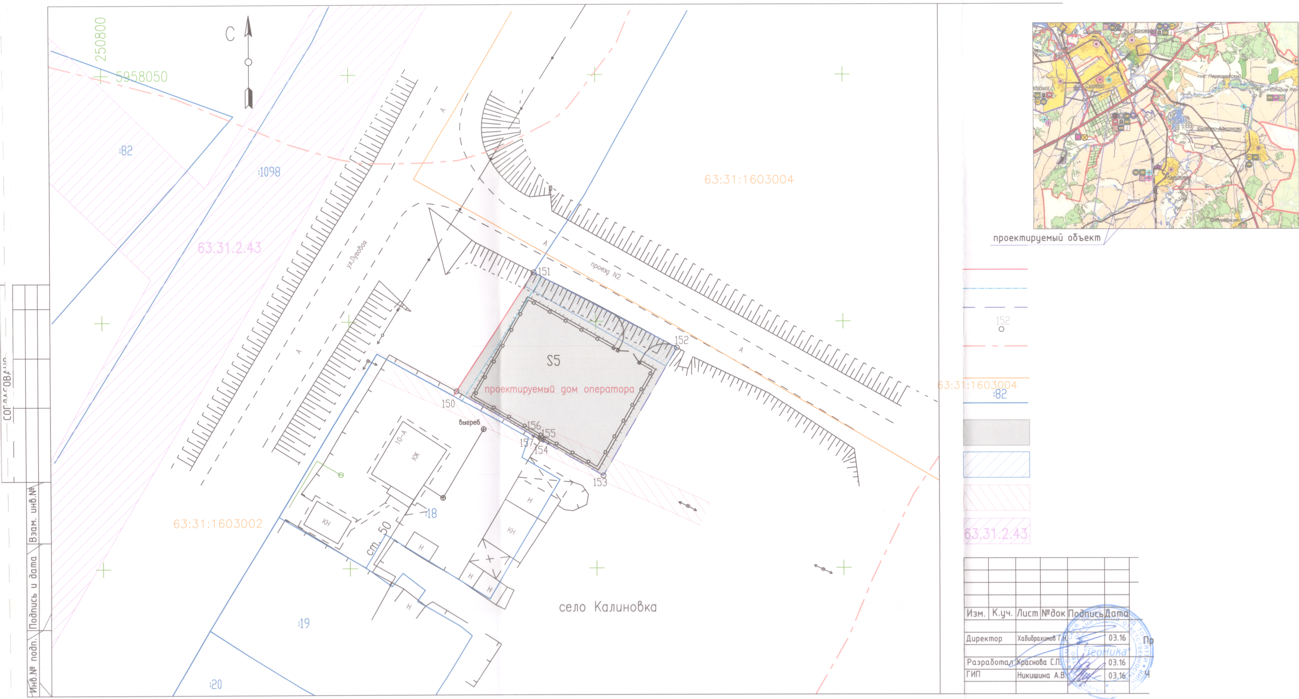

Инв. № подл. | Подп. и дата | Взам. инв. №

Приложения

|  |  |  |  |  |  |
| --- | --- | --- | --- | --- | --- |
|  |  |  |  |  |  |
|  |  |  |  |  |  |
| Изм. | Кол.уч | Лист | N° док. | Подп. | Дата |

ДГВ-1038-2016-ПМТ

Лист

20

Инв. № подл. | Подп. и дата | Взам. инв. №



Администрация  
муниципального района  
Сергиевский  
Самарской области

ПОСТАНОВЛЕНИЕ

«^fj> ^ 2014 г.

№

**Об утверждении схемы расположения части земельного участка на кадастровом плане территории, расположенной на земельном участке с кадастровым номером 63:31:1103002:55 для проектирования и строительства объекта: «Газопровод-отвод н ГРС с.п. Калиновка муниципального района Сергиевский Самарской области», код объекта 63/314-1**

Руководствуясь Земельным Кодексом Российской Федерации от 25 10 2001 г Законом Самарской области «О земле» от 11.03.2005г. № 94-ГД, рассмотрев схему

Сергиевский™ ЧаС™ 3еМеЛЬН0Г° участка’ администрация муниципального района

**ПОСТАНОВЛЯЕТ:**

1.Утвердить схему расположения части земельного участка на землях сельскохозяйственного назначения (аренда земельного участка- ООО «Европейские биологические технологии») для проектирования и строительства объекта- I азопровод-отвод и ГРС с.п. Калиновка муниципального района Сергиевский Самарской области», код объекта 63/314-1.

**2.. Сформировать часть земельного участка-:55/чзу1 площадью 13875.0 кв.м. в**

границах земельного участка с кадастровым номером 63:31:1103002-55

П° ЭДРеСУ: Самарская область- Сергиевский район, в границах СПК (артель) «Победа», находящаяся в зоне сельскохозяйственных угодий, в подзоне бъектов сельскохозяйственного назначения I-Укласса опасности Сх2-1

б™ РЭВИТЬ ,ШСТОЯЩее постановление в филиал федерального государственного бюджетного учреждения «Федеральная кадастровая палата Федеральной службы шсударственнои регистрации кадастра и картоФафии» по Самарской области д^

^движимостиеСеНИИ СВеДе'ШИ ° 3еМеЛЬН°М УЧаСТКС В Дарственный кадастр

>ящего цоетапоряс: !ению муцццйпа;|

имуществом

:селов

за выполнением на'

комитета по уп]

4.Контроль  
руководителя

муниципального района Сергиевский  
Глава администрации  
муниципального района Сергиевский

**Федор цов л** О.п.

возложить на

|  |  |  |  |  |  |
| --- | --- | --- | --- | --- | --- |
|  |  |  |  |  |  |
|  |  |  |  |  |  |
| Изм. | Кол.уч | Лист | N° док. | Подп. | Дата |

ДГВ

Лист

-1038-2016-ПМТ

21



Инв. № подл. | Подп. и дата | Взам. инв. №



Администрация  
муниципального района  
Сергиевский  
Самарской области

**ПОСТАНОВЛЕНИЕ**

« °?"9» 2014 г.

№ *Т/ИГ*



**06 утверждении схемы расположения части земельного участка на кадастровом плане территории, расположенной на земельном участке с кадастровым номером 63:31:0000000:593 для проектирования и строительства объекта: «Газопровод-отвод и ГРС с.п. Калиновка муниципального района Сергиевский Самарской области», код объекта 63/314-1**

Руководствуясь Земельным Кодексом Российской Федерации от 25 10 2001 г  
Законом Самарской области «О земле» от 11.03.2005г. № 94-ГД, рассмотрев схему

СергиевскийЯ ЧаС™ земельного У4*0™3’ администрация муниципального района

ПОСТАНОВЛЯЕТ:

1.Утвердить схему расположения части земельного участка на землях  
сельскохозяйственного назначения (аренда земельного участка- ООО «Европейские  
биологические технологии») для проектирования и строительства объекта-

**СаГГГ^Т0Д " ГРСЙ С ”- КаЛШЮВ“ Р»«она СергиевГй**

v-амарской области», код объекта 63/314-1.

2.. Сформировать часть земельного участка -:593/чзу1 площадью 97 654.0 кв.м.

раницах земельною участка с кадастровым номером 63:31:0000000-593

расположенного по адресу: Самарская область, Сергиевский район в границах

колхоза «Первое Мая», находящейся в зоне сельскохозяйственных\7oZlв

подзоне объектов сельскохозяйственного назначения I-Укласса опасности Сх2-1 ’

^Направить настоящее постановление в филиал федерального государственного

бюджетного учреждения «Федеральная кадастровая палата Федеральной службы

государственной регистрации кадастра и карто.рафии» по Самарской области для

учета при внесении сведений о земельном участке в Государственный кадастр  
недвижимости. р к‘|дастР

4.Контроль за выполнением настоящего постановлен

руководителя комитета по упрамвЩЩ^муници

муниципального района Сергиевский А^мшЬ1ушй^

на

Глава администрации //|/ . v .,

муниципального района Сергиевский<М % ^

to

**-I** I

**Фсдорцом Oil.**

*Щй*

*'О#,*

гселов

**_ _Л.И,Торжанска)**

|  |  |  |  |  |  |
| --- | --- | --- | --- | --- | --- |
|  |  |  |  |  |  |
|  |  |  |  |  |  |
| Изм. | Кол.уч | Лист | N° док. | Подп. | Дата |

ДГВ

Лист

-1038-2016-ПМТ

22

Инв. № подл. | Подп. и дата | Взам. инв. №

«16» марта 2010 года.



ДОГОВОР № 29—СХ-А/10  
АРЕНДЫ ЗЕМЕЛЬНЫХ УЧАСТКОВ

Пиёв'^к Самарской области

**0-1**

Муниципальное образование - муниципальный район Сергиевский Самарской области, именуемое в

ла_"ьнсПЦ]ем У‘АР£НДОДАТЕЛЬ>> в липе Ваулиной Натальи Анатольевны (23 октября 1973 года рождения, пас-

^порт .Ч£.%06 556410, код подразделения 632-046, выдан ОВД Сергиевского района. Самарской области 21 нояб-

'раДООбУ). действующей на основании нотариальной доверенности от «02» ноября 2007 г. JV« 63-01/187369 удо-

стоверенной нотариусом села Сергиевск, Самарской области Красновой Верой Федоровной, по реестру № 8955 с  
одной стороны, и общество с ограниченной ответственностью «Европейские биологические технологии»  
ИНН 6381013060, именуемое в дальнейшем «АРЕНДАТОР», в лице директора ООО «Европейские биологиче-  
ские технологии» Зуева Александра Валерьевича, действующего на основании устава, с другой стороны, за-  
ключили настоящий договор о нижеследующем:

1. Предмет договора.

1. "Арендодатель" передал, а "Арендатор" принял на праве аренды сроком на 49 (сорок девять) лет для ведения  
   сельскохозяйственной деятельности, из земель сельскохозяйственного назначения земельный участок, располо-  
   женный по адресу: Самарская область, Сергиевский район, в границах колхоза «Первое Мая», кадастровый но-  
   мер участка: 63:31:0000000:593, площадью 1 870 000,0 м!;
2. «Арендодатель» распоряжается данными земельными участками в соответствии с Земельным Кодексом Рос-  
   сийской Федерации, Федеральным Законом от 17.04.2006 г. № 53-ФЗ «О внесении изменений в Земельный Ко-  
   декс Российской Федерации, Федеральный Закон «О введении в действие Земельного Кодекса Российской Феде-  
   рации», Федеральный Закон «О государственной регистрации прав на недвижимое имущество и сделок с ним» и  
   признании утратившими силу отдельных положений законодательных актов Российской Федерации». Федераль-  
   ный Закон от 24.07.2002 г. N° 101-ФЗ «Об обороте земель сельскохозяйственного назначения». Законом Самар-  
   ской области «О земле».

2. Обременения земельных участков.

* 1. 207137,0 кв.м. - охранная зона р. Сургут,
  2. 13072,0 кв.м. - охранная зона ВЛ 6 кВ,
  3. 18079,0 кв.м. - охранная зона ВЛ 6 кВ,
  4. 119322,0 кв.м. - охранная зона р. Сургут,
  5. 72058,0 кв.м. - охранная зона подземного трубопровода.
  6. 219535,0 кв.м. - охранная зона р. Сургут,
  7. 30126,0 кв.м. - охранная зона ВЛ 35 кВ,
  8. 37354 кв.м. - охранная зона подземного трубопровода.

3. Срок Договора.

1. Срок аренды Участков устанавливается с 16 марта 2010 года по 16 марта 2059 года.
2. Договор вступает в силу с момента его государственной регистрации и распространяет свое действие на от­ношения возникшие с 16 марта 2010 года.

4. Арендная плата.

4.1 .Размер арендной платы за Участок составляет 856,23 (Восемьсот пятьдесят шесть) рублей 23 копейки, НДС не облагается, согласно прилагаемому к договору расчету' арендной платы (Приложение №2);

1. Арендная плата за Участок вносится Арендатором в сумме 856,23 (Восемьсот пятьдесят шесть) рублей 23 копейки - ежемесячно, до истечения десятого дня месяца, следующего за отчетным, путем перечисления: в УФК по Самарской области (КУМИ муниципального района Сергиевский), ИНН 6381001160. Р/С 40101810200000010001 в ГРКЦ ГУ Банка России по Самарской области г. Самары. БИК 043601001, КПП 638101001, ОКАТО 36238810000, код бюджетной классификации: 60811105010100000120, КПП 638101001. ОКАТО 36238810000, код бюджетной классификации: 60811105010100000120.
2. Арендная плата начисляется с «16» марта 2010 г.
3. Исполнением обязательства по внесению арендной платы является предоставление Арендатором Арендодате­лю копий платежных документов по внесению (перечислению) арендной платы до 10 числа месяца, следующего за отчетным.
4. Арендатор согласен с односторонним пересмотром величины арендной платы Арендодателем, на основании решений органов исполнительной власти, связанных с установлением базовых ставок арендной платы, с письменным уведомлением Арендатора, не чаще 1 -го раза в год.

Уведомление о перерасчёте арендной платы со ссылкой на соответствующее решение органа исполни тельной власти, вместе с перерасчётом, направляется Арендатору. Новый размер арендной платы применяется в расчётах сторон с первого числа месяца, следующего за месяцем в котором было получено уведомление Арендатором.

1

|  |  |  |  |  |  |
| --- | --- | --- | --- | --- | --- |
|  |  |  |  |  |  |
|  |  |  |  |  |  |
| Изм. | Кол.уч | Лист | N° док. | Подп. | Дата |

ДГВ-1038-2016-ПМТ

Лист

23

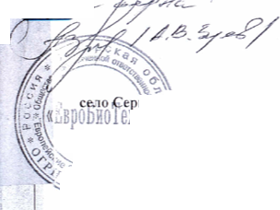

Инв. № подл. | Подп. и дата | Взам. инв. №

**j 6 Размер арендной платы пересматривается также** в **случае перевода земельного участка из одной категории земель** в **другую или изменения разрешенного использования земельного участка** в **соответствии с требованиями**

законодательства РФ.

1. Права и обязанности Сторон.

5 1 Арендодатель имеет право:

1. Требовать досрочного расторжения Договора при использовании Участка не по целевому назначению, а также при использовании способами, приводящими к его порче, при не внесении арендной платы более чем за 6 месяцев, в случае не подписания Арендатором дополнительных соглашений к Договору и нарушения других условий настоящего Договора.
2. На беспрепятственный доступ на территорию арендуемого земельного участка с целью его осмотра на предмет соблюдения условий Договора.
3. На возмещение убытков, причиненных ухудшением качества Участка и экологической обстановки в ре­зультате хозяйственной деятельности арендатора, а также по иным основаниям, предусмотренным законодатель­ством РФ.
4. **Арендодатель обязан:**
5. Выполнять в полном объеме все условия Договора.
6. Передать Арендатору Участок по акту приема-передачи в срок не позднее трех дней с момента подписания настоящего договора.
7. Письменно в десятидневный срок уведомить Арендатора об изменении номеров счетов для перечисления арендной платы, указанных в п. 4.2.
8. **Арендатор имеет право:**
9. Использовать Участок на условиях, установленных Договором.
10. По истечении срока действия Договора в преимущественном порядке перед другими лицами заключить договор аренды на новый срок на согласованных сторонами условиях по письменному заявлению, направленно­му Арендодателю не позднее чем за 3 (три) месяца до истечения срока действия Договора.

5.4 Арендатор обязан:

1. Выполнять в полном объеме все условия Договора.
2. Использовать Участок в соответствии с целевым назначением и разрешенным использованием.
3. **Уплачивать** в **размере и на условиях, установленных договором, арендную плату.**
4. Обеспечить Арендодателю (его законным представителям), представителям органов государственного зе­мельного контроля доступ на Участок по их требованию.
5. Письменно сообщить Арендодателю не позднее чем за 3 (три) месяца о предстоящем освобождении Участ­ка как в связи с окончанием срока действия Договора, так и при досрочном его освобождении.
6. Не допускать действий, приводящих к ухудшению экологической обстановки на арендуемом земельном участке и прилегающих к нему территориях, а также выполнять работы по благоустройству территории.
7. Письменно в десятидневный срок уведомить Арендодателя об изменении своих реквизитов.

**5.5 Арендодатель и Арендатор имеют иные права и несут иные обязанности, установленные законодательством** РФ.

1. Ответственность Сторон.
   1. За нарушение условий Договора Стороны несут ответственность, предусмотренную законодательством РФ.
2. За нарушение срока внесения арендной платы по Договору Арендатор выплачивает Арендодателю пени из расчета 0,06 % от размера невнесенной арендной платы за каждый календарный день просрочки. Пени перечис­ляются в порядке, предусмотренном п. 4.2 Договора.
3. Уплата неустойки (пени), установленной настоящим Договором, не освобождает стороны от выполнения лежащих на них обязательств или устранения нарушений, а также от возмещения убытков, причиненных неис­полнением или ненадлежащим исполнением обязательств, предусмотренных настоящим Договором.
4. Изменение, расторжение и прекращение Договора.
   1. Все изменения и (или) дополнения к Договору оформляются Сторонами в письменной форме дополнитель­ным соглашением, которые вступают в силу с момента государственной регистрации и являются неотъемлемой частью Договора.
5. Договор может быть расторгнут по требованию Арендодателя по решению суда на основании и в по­рядке, установленном гражданским законодательством, а также в случаях, указанных в п. 5.1.1.
6. Рассмотрение и урегулирование споров.
   1. Все споры между Сторонами, возникающие по Договору, разрешаются в соответствии с законодательством РФ.
7. Особые условия договора.
   1. Договор составлен и подписан в 4-х экземплярах, имеющих юридическую силу оригинала, по одному экзем­пляру у «Арендодателя», «Арендатора», регистрирующей организации и территориального отдела № 14 Управ­ления федерального агентства кадастра объектов недвижимости по Самарской области
   2. Неотъемлемой частью договора являются:

. Л"

|  |  |  |  |  |  |
| --- | --- | --- | --- | --- | --- |
|  |  |  |  |  |  |
|  |  |  |  |  |  |
| Изм. | Кол.уч | Лист | N° док. | Подп. | Дата |

ДГВ-1038-2016-ПМТ

Лист

24

Инв. № подл. | Подп. и дата | Взам. инв. №

кадастровые паспорта земельных участков (приложение Лё 1). т расчет арендной платы (приложение .N'«2)

5 акт приема-передачи земельного участка (приложение № 3);

9 3. Договор считается расторгнутым с момента фактической передачи земельного участка «Арендодателю» пу- составления акта приема-передачи земельного участка, при этом «Арендодатель» вправе взыскать с «Арен­датора» арендную плату установленную настоящим договором за все время пользования земельным участком с момента окончания договора аренды до момента фактической передачи земельного участка «Арендодателю».

1. Реквизиты Сторон.

«Арендодатель»:

Муниципальное образование - муниципальный район Сергиевский Самарской области 446540. Самарская область,„с. Сергиевск, ул. Ленина, 22.

р/с 402058101ООРООЗТ0037 ‘в1Г>КЦ с. Сергиевск. БИК 043672000, ИНН 63810000930.

**C*P.r"«с** “

По доверенности . -\ ч

Ваулина Наталья'.Анатольевна v V\'

**«Арендатор»:**

ООО «Европейские Биологические Технологии».

446540, Самарская область, с. Сергиевск. ул. Г. Михайловского, д 32 ИНН 6381013060, КПП 638101001, ОГРН: 1106381000032



|  |  |  |  |  |  |
| --- | --- | --- | --- | --- | --- |
|  |  |  |  |  |  |
|  |  |  |  |  |  |
| Изм. | Кол.уч | Лист | N° док. | Подп. | Дата |

ДГВ-1038-2016-ПМТ

Лист

25



Инв. № подл. | Подп. и дата | Взам. инв. №

А К' Т

ПРИЕМА-ПЕРЕДАЧИ ЗЕМЕЛЬНОГО УЧАСТКА

село Сергнсвск Самарской области

Приложение № 3

16 марта 2010 года

Муниципальное образование - муниципальный район Сергиевский Самарской области,  
именуемое в дальнейшем «АРЕНДОДАТЕЛЬ» в лице Ваулиной Натальи Анатольевны (23 октября 1973  
года рождения, паспорт Лге 36 06 556410, код подразделения 632-046. выдан ОВД Сергиевского района.  
Самарской области 21 ноября 2006 г.), действующей на основании нотариальной доверенности от «02»  
ноября 2007 г. № 63-01/187369 удостоверенной нотариусом села Сергиевск. Самарской области Красновой  
Верой Федоровной, по реестру № 8955 с одной стороны, и общество с oi раниченной ответственностью  
«Европейские биологические технологии» ИНН 6381013060, именуемое в дальнейшем «АРЕНДАТОР», в  
лиие директора ООО «Европейские биологические технологии» Зуева Александра Валерьевича,  
действующего на основании устава, с другой стороны, в соответствии с заключенным нами договором  
аренды земельных участков, составили настоящий акт:

1.1. "Арендодатель" передал, а "Арендатор" принял на праве аренды сроком на 49 (сорок девять) лет для  
ведения сельскохозяйственной деятельности, из земель сельскохозяйственного назначения земельный  
участок (в дальнейшем именуемый "Участок"), расположенный по адресу: Самарская область. Сергиевский  
район, в границах колхоза «Первое Мая», кадастровый номер участка: 63:31:0000000:593, площадью  
I 870 000,0 м2;

1. Настоящий акт является неотъемлемой частью договора аренды земельных участков от «16» марта  
   2010 года № 29-СХ-А/10.
2. Стороны установили, что видимые недостатки земельных участков не являются основанием для  
   расторжения договора.
3. Обязательства по договору выполнены полностью, взаимных претензий стороны не имеют.

Подписи:

«Арендодатель»

Муниципальное образование муниципальный район Сергиевский Самарской области  
446540, Самарская область, с. Сергиевск. ул. Ленина, 22.

Р/с 40205810100000310037 в РКЦ с. Сергиевск, БИК 043672000, ИНН 63810000930.

По доверенности

Ваулина Наталья Анатольевна

I DV. D П «1 /

*ji <7/*

i 5 \

_i_L i' \

«Арендатор»:

ООО «Европейские Биологические Технологии».

446540, Самарская область, с. Сергиевск, ул. Г. Михайловского, д 32 ИНН 6381013060, КПП 638101001, ОГРН: 1106381000032

Директор ООО «Европейские биологические Технологии»

Зуев Александр Валерьевич

;

—^^



|  |  |  |  |  |  |
| --- | --- | --- | --- | --- | --- |
|  |  |  |  |  |  |
|  |  |  |  |  |  |
| Изм. | Кол.уч | Лист | N° док. | Подп. | Дата |

ДГВ-1038-2016-ПМТ

Лист

26



Инв. № подл. | Подп. и дата | Взам. инв. №

**ДОПОЛНИТЕЛЬНОЕ СОГЛАШЕНИЕ  
К ДОГОВОРУ № 29-СХ-А/10  
АРЕНДЫ ЗЕМЕЛЬНОГО УЧАСТКА  
от 16.03.2010 г.**



**село Сергиевск Самарской области «01» июля 2014 года.**

МУНИЦИПАЛЬНОЕ ОБРАЗОВАНИЕ - МУНИЦИПАЛЬНЫЙ РАЙОН СЕРГИЕВСКИЙ САМАРСКОЙ ОБЛАСТИ, именуемое в дальнейшем «Арендодатель» в лице Абрамовой Натальи Анатольевны (23 октября 1973 года рождения, паспорт серии 36 12 № 646 939, код подразделения 630-046, выдан Отделением УФМС России в Сергиевском районе Самарской области 06.04.2013 г.), действующей на основании доверенности выданной исполняющим обязанности Главы администрации муниципального района Сергиевский Веселовым А. А. № 204 от 29 октября 2013 года, с одной стороны, и ОБ1ЦЕСТВО с ОГРАНИЧЕННОЙ ОТВЕТСТВЕННОСТЬЮ «ЕВРОПЕЙСКИЕ БИОЛОГИЧЕСКИЕ ТЕХНОЛОГИИ» ИНН 6381013060, именуемое в дальнейшем «Арендатор», в лице Генерального директора Позмогова Константина Владимировича, действующего на основании устава, с другой стороны, и именуемые в дальнейшем «Стороны», заключили настоящее дополнительное соглашение к договору аренды земельного участка № 29-СХ-А/10 от 16.03.2010 года о нижеследующем:

! По обоюдному соглашению сторон в связи с производственной необходимостью, в пункте 1 Договора аренды земельного участка № 29-СХ-АЛ0 от 16.03.2012г. исключить из предмета договора часть земельного участка площадью 97 654,0 кв.м, с учетным номером части- 9, входящую в состав земельного участка' с кадастровым номером 63:31:0000000:593 площадью 1 870 000,0 кв.м., расположенный по адресу: Самарская область, Сергиевский район, в границах колхоза «Первое Мая».

1. Арендатору передать по акту приема-передачи (возврата) Арендодателю часть земельного участка площадью 97 654,0 кв.м., входящую в состав земельного участка с кадастровым номером 63:31:0000000:593 площадью 1 870 000,0 кв.м., расположенный по адресу: Самарская область, Сергиевский район, в границах колхоза «Первое Мая».
2. Пуюсг 4.1.Договора изложить в редакции: «Размер арендной платы с учетом перерасчета в соответствии с Решением собрания представителей муниципального района Сергиевский № 28 от 20.05.2014г. «О внесении изменений в Решение Собрания Представителей муниципального района Сергиевский № 02 от 22.02.2011г. «Об утверждении коэффициентов, применяемых для расчета арендной платы, условий и сроков ее внесения за использование земельных участков, государственная собственность на которые не разграничена, находящихся на территории муниципального района Сергиевский» составляет 3 563,05(три тысячи пятьсот шестьдесят три) рубля 05 копеек в месяц, НДС не облагается. Размер арендной платы определен расчетом, прилагаемым к дополнительному соглашению и являющимся его неотъемлемой частью (приложение №1).
3. Пункт 4.2. изложить в следующей редакции: Арендная плата за Участок вносится Арендатором в сумме 3 563,05(три тысячи пятьсот шестьдесят три) рубля 05 копеек - ежемесячно, до истечения десятого дня месяца, следующего за отчетным, путем перечисления: в УФК по Самарской области (КУМИ муниципального района Сергиевский), ИНН 6381001160, Р/С 4010181 0200000010001 в ГРКЦ ГУ Банка России по Самарской области г.Самары, БИК 043601001, КПП 638101001, ОКТМО 36638410, код бюджетной классификации: 6081 1105013100000120».

5.0стальные условия договора аренды земельного участка № 29-СХ-А/14 от 16.03.2014г. остаются без изменений, сохраняя юридическую силу.

1. Настоящее дополнительное соглашение составлено в трех экземплярах, имеющих одинаковую силу, по одному экземпляру для каждой стороны и регистрирующему органу.
2. Дополнительное соглашение являегся неотъемлемой частью договора аренды и вступает в силу с момента его регистрации.
3. К дополнительному соглашению прилагаются:

-Расчет арендной платы (Приложение № 1);

-Акт приема-передачи (возврата) (Приложение № 2).

-Копия кадастрового паспорта земельного участка от 29.07.2014г, № 63-00-102/14-551854 (Приложение №3).

|  |  |  |  |  |  |
| --- | --- | --- | --- | --- | --- |
|  |  |  |  |  |  |
|  |  |  |  |  |  |
| Изм. | Кол.уч | Лист | N° док. | Подп. | Дата |

ДГВ

Лист

-1038-2016-ПМТ

27

Инв. № подл. | Подп. и дата | Взам. инв. №

**9. Реквизиты Сторон.**

**АРЕНДОДАТЕЛЬ:**

Муниципальное образование - Муниципальный район Сергиевский Самарской области.

446540 Самарская область, Сергиевский район, с. Сергиевск, ул. Ленина, дом 22. ИНН

6381000093, БИК 043672000.

**АРЕНДАТОР:**

ООО «Европейские Биологические Технологии» ^

446530, Самарская область, муниципальный район Сергиевский, слева от 3+50 автодорогой

«Урал»-Калиновка-Карабаевка, «строение» 5

ИНН 6381013060, КПП 638101001, ОГРН 1106381000032

**7. Подписи сторон АРЕНДОДАТЕЛЬ:**

По доверенности

Абрамова Наталия Анатольевна

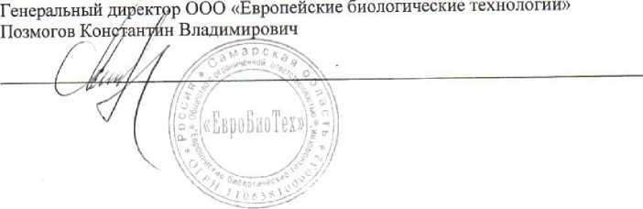

_ РОСРЁЕСТР

Управление Федеральной службы государственной  
регистрации, кадастра и картографии

по Самарской облаем



|  |  |  |  |  |  |
| --- | --- | --- | --- | --- | --- |
|  |  |  |  |  |  |
|  |  |  |  |  |  |
| Изм. | Кол.уч | Лист | N° док. | Подп. | Дата |

ДГВ-1038-2016-ПМТ

Лист

28

Инв. № подл. | Подп. и дата | Взам. инв. №

Приложение № 1

к дополнительному соглашению от 01,07.2014г.

РАСЧЕТ АРЕНДНОЙ ПЛАТЫ

|  |  |
| --- | --- |
| Адрес участка | Самарская область, Сергиевский район, в границах колхоза «Первое Мая» |
| Разрешенное использование | Для сельскохозяйственной деятельности |
| Годовая арендная плата рассчитывается в соответствии с Постановлением Правительства Самарской области от 06.08.2008 г. № 308 | А = S * Скад * Ки * Ка * Кв * Кпр, где: |
| S - площадь земельного участка (кв.м.) Оставшаяся часть земельного участка с кадастровым номером 63:31:0000000:593 | 1 772 346,0 |
| Скад - Удельный показатель кадастровой стоимости земель, соответствующий целевому использованию (руб./кв.м.), согласно постановления Правительства Самарской области от 26.12.2012г. №814 | 2,55 |
| Ки - коэффициент инфляции | 1,113 |
| Ка - коэффициент категории арендатора (утвержден решением Собрания Представителей муниципального района Сергиевский от 22.02.2011 г. № 02) | 1 |
| Кв - коэффициент вида использования земельного участка (утвержден решением Собрания Представителей муниципального района Сергиевский от 20.05.2014 г. № 28) | 0,0085 |
| Кпр —коэффициент приближенности к культурно­административному центру (утвержден решением Собрания Представителей муниципального района Сергиевский от 22.02.2011 г. № 02) | 1 |
| Размер арендной платы в год, руб. | 42 756,56 |
| Размер арендной платы в месяц, руб. | 3 563,05 |

АРЕНДОДАТЕЛЬ:

По доверенности

**Абрамову Наталья Анатольевна**

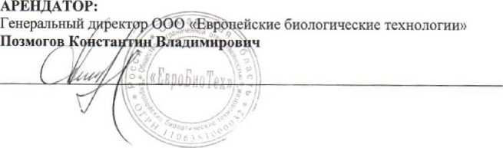

|  |  |  |  |  |  |
| --- | --- | --- | --- | --- | --- |
|  |  |  |  |  |  |
|  |  |  |  |  |  |
| Изм. | Кол.уч | Лист | N° док. | Подп. | Дата |

ДГВ

Лист

-1038-2016-ПМТ

29

Инв. № подл. | Подп. и дата | Взам. инв. №

Приложение № 2

К дополнительному соглашению от 31.03.2014г.

с. Сергиевск

АКТ

**приема-передачи (возврата) земельного участка**

«01» августа 2014г.

МУНИЦИПАЛЬНОЕ ОБРАЗОВАНИЕ МУНИЦИПАЛЬНЫЙ РАЙОН СЕРГИЕВСКИЙ САМАРСКОЙ ОБЛАСТИ, именуемое в дальнейшем «Арендодатель», в липе Абрамовой Натальи Анатольевны (23 октября 1973 года рождения, паспорт № 36 12646936, код подразделения 632-046, выдан Отделением УФМС России по Самарской области в Сергиевском районеОбапреля 2013г.), действующей на основании доверенности от «29» октября 2013 г. №204, выданной и.о.Главы администрации муниципального района Сергиевский района Сергиевский Самарской области с одной стороны, и ОБЩЕСТВО с ОГРАНИЧЕННОЙ ОТВЕТСТВЕННОСТЬЮ «ЕВРОПЕЙСКИЕ БИОЛОГИЧЕСКИЕ ТЕХНОЛОГИИ» ИНН 6381013060, именуемое в дальнейшем «Арендатор», в лице Генерального директора Позмогова Константина Владимировича, действующего па основании устава, с другой стороны именуемые в дальнейшем «Стороны», составили настоящий акт приема-передачи (возврата) земельного участка о нижеследующем:

1. В соответствии с заключенным дополнительным соглашением от 01.08.2014г. «Арендатор» передал, а «Арендодатель» принял часть земельного участка площадью 97 654,0 кв.м., входящий в состав земельного участка с кадастровым номером 63:31:0000000:593 площадью 1 870 000,0 кв.м., для ведения сельскохозяйственной деятельности, из земель сельскохозяйственного назначения, расположенный по адресу: Самарская область, Сергиевский район, в границах колхоза «Первое Мая»
2. Настоящий акт является неотъемлемой частью дополнительного соглашения от 01.08.2014г к договору аренды земельных участков от 16.03.2014г. № 29-СХ-А/10.
3. Стороны установили, что видимые недостатки земельного участка не являются основанием для отказа сторон от приема-передачи земельного участка.

4.Обязательства по соглашению выполнены полностью, взаимных претензий стороны не имеют. ■

**РЕКВИЗИТЫ И ПОДПИСИ СТОРОН:**

АРЕНДАТОР:

ООО «Европейские Биологические Технологии»

446530, Самарская область, муниципальный район Сергиевский, слева от 3+50 автодорогой

«Урал»-Капиновка-Карабаевка, «строение» 5

ИНН 6381013060, КПП 638Г0ЦЩ, ОГРН 1106381000032

Генеральный диреюгбр ООО «Европейские биологические технологии»

**Позмогов Кристлцтш] Владимирович**

|р«ЕвроБ|!оТех!|.;*;))

*Ж~~~Ш*

**АРЕНДОДАТЕЛЬ:**

**МУНИЦИПАЛЬНОЕ ОБРАЗОВАНИЕ - МУНИЦИПАЛЬНЫЙ РАЙОН СЕРГИЕВСКИЙ САМАРСКОГО ВЛАСТИ,**

446540, Самарская область, Сергиевский район, с. Сергиевск, ул. Ленина, дом 22. ИНН 6381000093,БИК 043672000.

По доверенности

**Абрамов? Наталья Анатольевна**

|  |  |  |  |  |  |
| --- | --- | --- | --- | --- | --- |
|  |  |  |  |  |  |
|  |  |  |  |  |  |
| Изм. | Кол.уч | Лист | N° док. | Подп. | Дата |

ДГВ-1038-2016-ПМТ

Лист

30



|  |  |  |
| --- | --- | --- |
| Инв. № подл. | Подп. и дата | Взам. инв. № |
|  |  |  |



'( f, "pw • ..

5=1

S

**филиал Федерального государственного бюджетного учреждения "Федеральная кадастровая палата Федеральной службы государственной регистрации, — _ кадастра и картографии" по Самарской области**

(полное наименование органа кадастрового учета)

**КАДАСТРОВЫЙ ПАСПОРТ ЗЕМЕЛЬНОГО УЧАСТКА**

"29" июля 2014 г, №63-00-102/14-551854

|  |  |  |  |
| --- | --- | --- | --- |
| 1 | Кадастровый номер: 63:31:0000000:593 2 Лист№1 3 | Всего листов-13 | | |
| 4 | Номер кадастрового квартала: 63:31:0000000 ' | | |
|  | Общие сведения | | |
| 5 | Предыдущие номера. 6 Дата внесения номера в государственный кадастр нелвижимгн-.ти- 97 01 701 о | | |
| 7 |  | | |
| 8 | Местоположение. Местоположение установлено относительно ориентира, расположенного в границах участка. Почтовый адрес ориентира: Самарская область Сергиевский район, в границах колхоза "Первое мая" г г v у | | |
| 9 | Категория земель: Земли сельскохозяйственного назначения | | |
| 10 | Разрешенное использование, для ведения сельскохозяйственной деятельности ~ ■ | | |
| 11 | Площадь: 1870000+/-11965 кв. м | | |
| 12 | Кадастровая стоимость (руб.): 4768950.63 ' | | |
| 13 | Сведения о правах: | | |
| 14 | ^С0®и,е£°™^И'' Раницы опрашиваемого земельного участка пересекает границы других земельных участков с кадастровыми номерами 63:31 ■ 1601001'29 63:31:1601001:30 в соответствии с кадастровыми сведениями. Сведения о зонах прилагаются на листе № 2 | | |
| 15 | Сведения о природных | объек | тах: |
| 16 | Дополнительные сведения для регистрации прав на образованные земельные участки | 16.1 | Номера образованных участков: |
| 16.2 | Номер участка, преобразованного в результате выдела: |
| 16.3 | Номера участков, подлежащих снятию с кадастрового учета: |
| 16,4 | Характер сведений государственного кадастра недвижимости (статус записи о земельном участке): |



I Дуды-рина Б. II

**'——[внициапыгфамипия)-**

|  |  |  |
| --- | --- | --- |
| Инв. № подл. | Подп. и дата | Взам. инв. № |
|  |  |  |

|  |  |  |
| --- | --- | --- |
| Я  О  Й |  |  |
| Й  К  о  н |  |  |
| £  Й  о  я |  |  |



**КАДАСТРОВЫЙ ПАСПОРТ ЗЕМЕЛЬНОГО УЧАСТКА**

'79" июля 2014 г. № 63-00-102/14-551854 KH.J

|  |  |  |  |
| --- | --- | --- | --- |
| 1 | Кадастровый номер: 63:31:0000000-593 2 | |  |
|  | «~ведс  №  п/п.  1 | ним о территориальных зонах и зонах с особыми условиями использования теиоитогшй  Описание зоны |  |
| 14 | 1 | с:“ЙГГ0К ЧаСТИЧН0 вход,гт в 3о"у: "Самарская область, Сергиевский район. Зона с особыми условиями использования территории охранная зона  кЬ лэп Т35/6 °рл™ф'3 Самарского по ф1“АО (<МРСК в«~с»зг р  M«Sra П ° КОТОР Е,,еСгШ>1 В Государстаенный Кадастр недвижимости на основании Постановление Совета инистров СССР «Об утверждении Правил охраны электрических сетей напряжением свыше 1000 вольта от 26.03 1984 № №255 Постановление  ФеД№И «° П°РЯДКе установ“ охранных зон объектов электросетевого хозяйства и Гоб^^7йГпо™,ив уЧаСТК0В’ Р-~нных в границах таких зон» от 24.02.2009 № №160. В государственном кадастре недвижимости отсутствуют сведения о Г6” УЧаСТКа’ВХ0ДЯПЩХ В 3ону: "СаиаРсжая область, Сергиевский район. Зона с особыми условиями использования территории охранная зона  ' ° кВ 13111е 35,6 0рл“” ф-3 с,м'р™го по «МРСК р n'“““» » “"И* ■*“■» ■ «ютрспети» ясли™™ опта. Постоя,,,., Со.т Министров СССР «Об утверждении Правил охраны электрических сетей напряжением свыше 1000 вольта от 26.03.1984 № .№255 Постановление  ^ел7Г™С™гР°ССИЙСК0Й Федерации <<0 Порядкг Усыновления охранных зон объектов электросетевого хозяйства и особых условий использования земельных участков, расположенных в границах таких зон» от 24.02 2009 № №160 | |

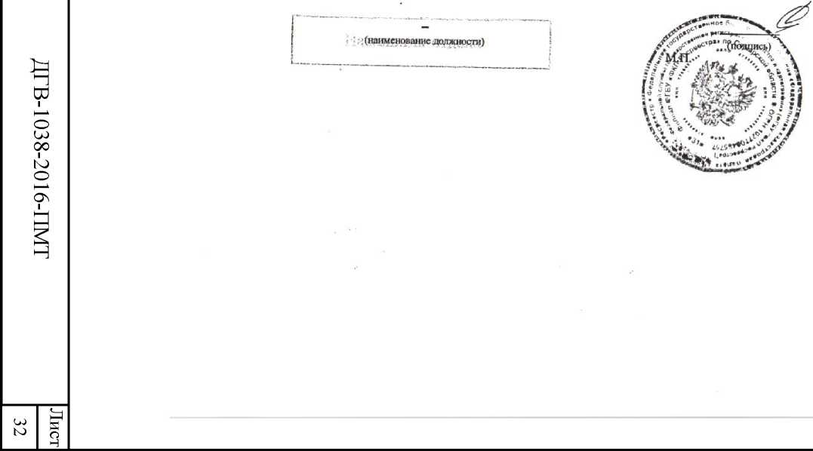

j Дудырина^!. j

i—4шщщ1£щь1, _фам |1л ия) J

|  |  |  |
| --- | --- | --- |
| Инв. № подл. | Подп. и дата | Взам. инв. № |
|  |  |  |

u>

tl

s

о

H

**КАДАСТРОВЫЙ ПАСПОРТ ЗЕМЕЛЬНОГО УЧАСТКА**

**"29" июля 2014 г. № 63-00-102/14-ДДШ4**

КОД

отдала !

(наименование должности)

? ЩЙ

**\V /gj II >-**

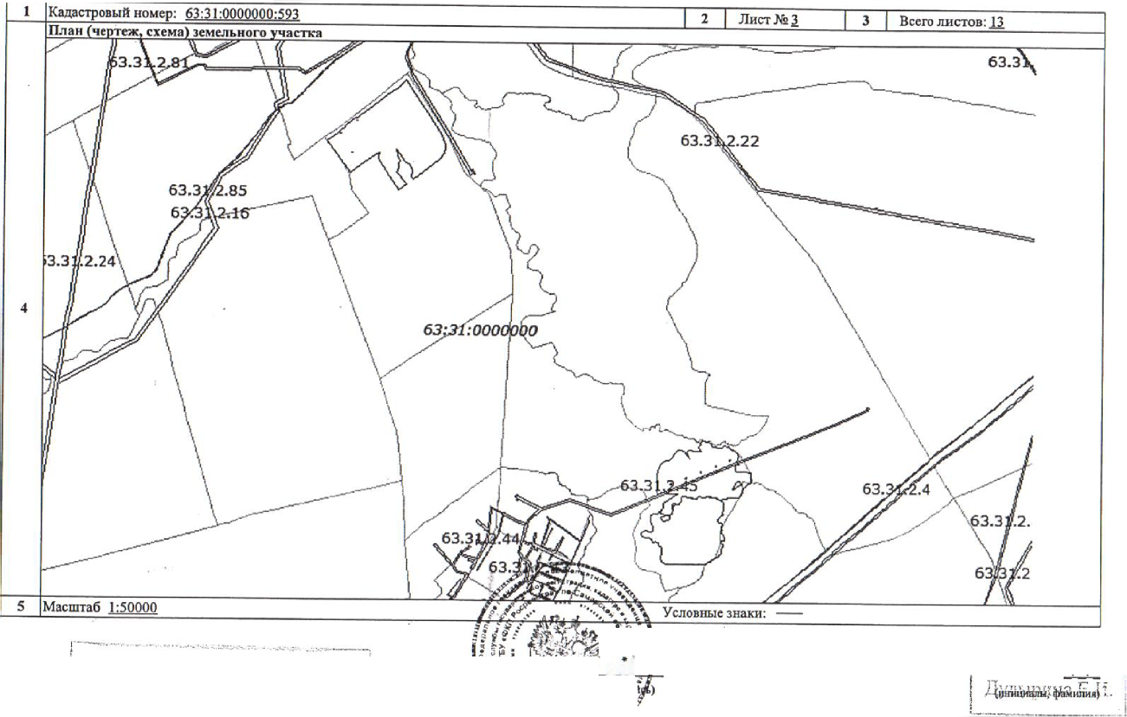

|  |  |  |
| --- | --- | --- |
| Инв. № подл. | Подп. и дата | Взам. инв. № |
|  |  |  |

LtJ

-Рк

5=1

s

о

H

**кадастровый паспорт земельного участка**

"29" июля 2014 г. №63-00-102/14-551854

**КП 1**

|  |  |  |  |  |  |
| --- | --- | --- | --- | --- | --- |
| 1 | Кадастровый номер: 63:31:0000000:593 | | | | 2 Лист № 4 3 Всего листов: 13 |
| 4 | Сведения о частях земельного участка и обременениях | | | | |
| Номер  п/п | Учетный номер части | Площадь (м=) | Характеристика части | Лица, в пользу которых установлены обременения |
| 1 | 2 | 3 | 4 | 5 |
| 1 | 1 | 207137 | Охранная зона р. Сургут | — |
| 2 | 2 | 13072 | Охранная зона ВЛ 6 кВ | — |
| 3 | 3 | 18079 | Охранная зона ВЛ б кВ | — |
| 4 | 4 | 119322 | Охранная зона р. Сургут | — |
| 5 | 5 | 72058 | Охранная зона подземного трубопровода | — |
| 6 | б | 219535 | Охранная зона р. Сургут | — |
| 7 | 7 | 30126 | Охранная зона ВЛ 35 кВ | — |
| 8 | 8 | 37354 | Охранна зона подземного трубопровода | — |
| 9 | 9 | 97654 | Часть земельного участка сформирована для проектирования и строительства объекта: "Газопровод-отвод и ГРС с.п. Калиновка муниципального района Сергиевский Самарской области", код объекта 63/314-1 | — |
| 10 | — | весь | Аренда | Общество с ограниченной ответственностью “Европейские биологические технологии" |
| 11 | — | весь | Договор аренды | "Европейские биологические технологии" |

■] (наименование должности)



**Дудыринэ-&44,**

(инициалы, фамилия)

|  |  |  |
| --- | --- | --- |
| Инв. № подл. | Подп. и дата | Взам. инв. № |
|  |  |  |

tl

s

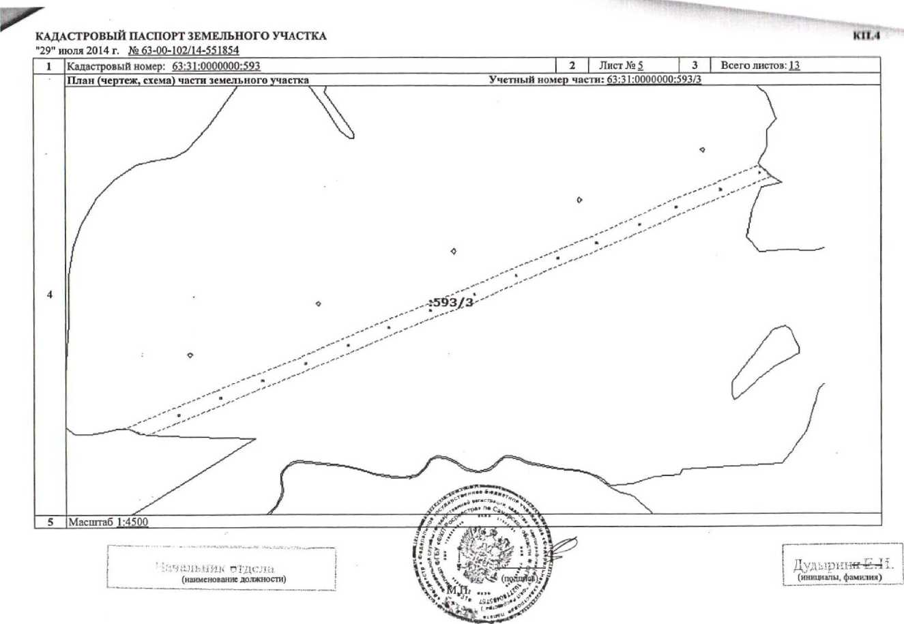

|  |  |  |
| --- | --- | --- |
| Инв. № подл. | Подп. и дата | Взам. инв. № |
|  |  |  |

s

о

fci

2.

UJ

On

5=1

S

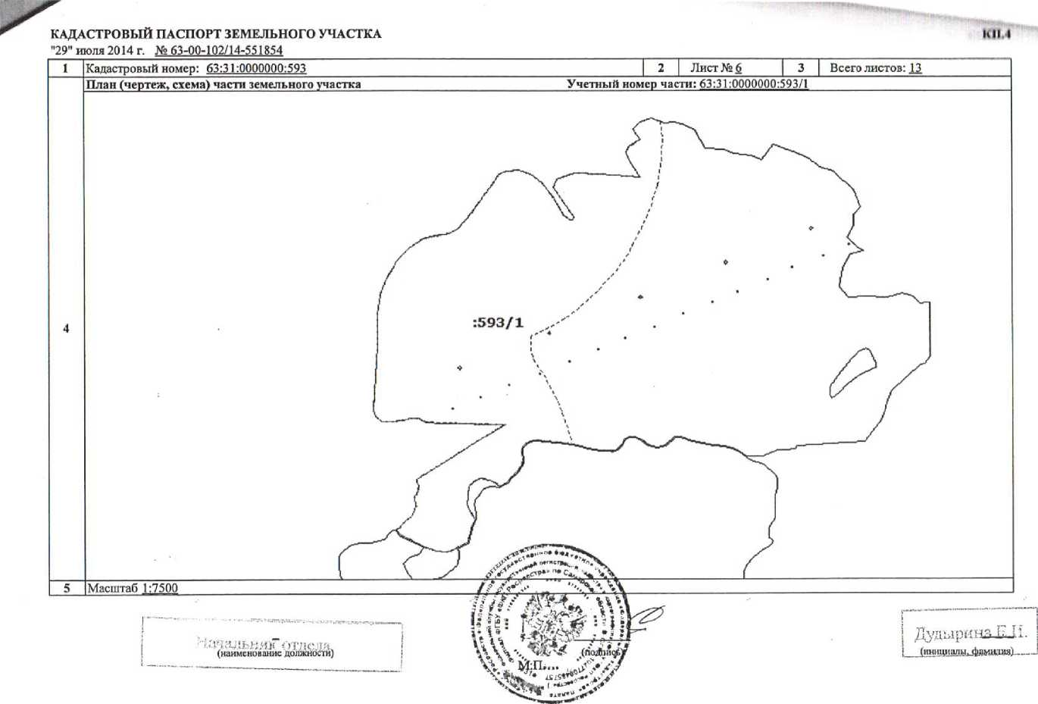

|  |  |  |
| --- | --- | --- |
| Инв. № подл. | Подп. и дата | Взам. инв. № |
|  |  |  |

LtJ

^1

5=1

s

о

H

**КАДАСТРОВЫЙ ПАСПОРТ ЗЕМЕЛЬНОГО УЧАСТКА**

"29" июля 2014 г. № 63-00-102/14-551854

Ml I

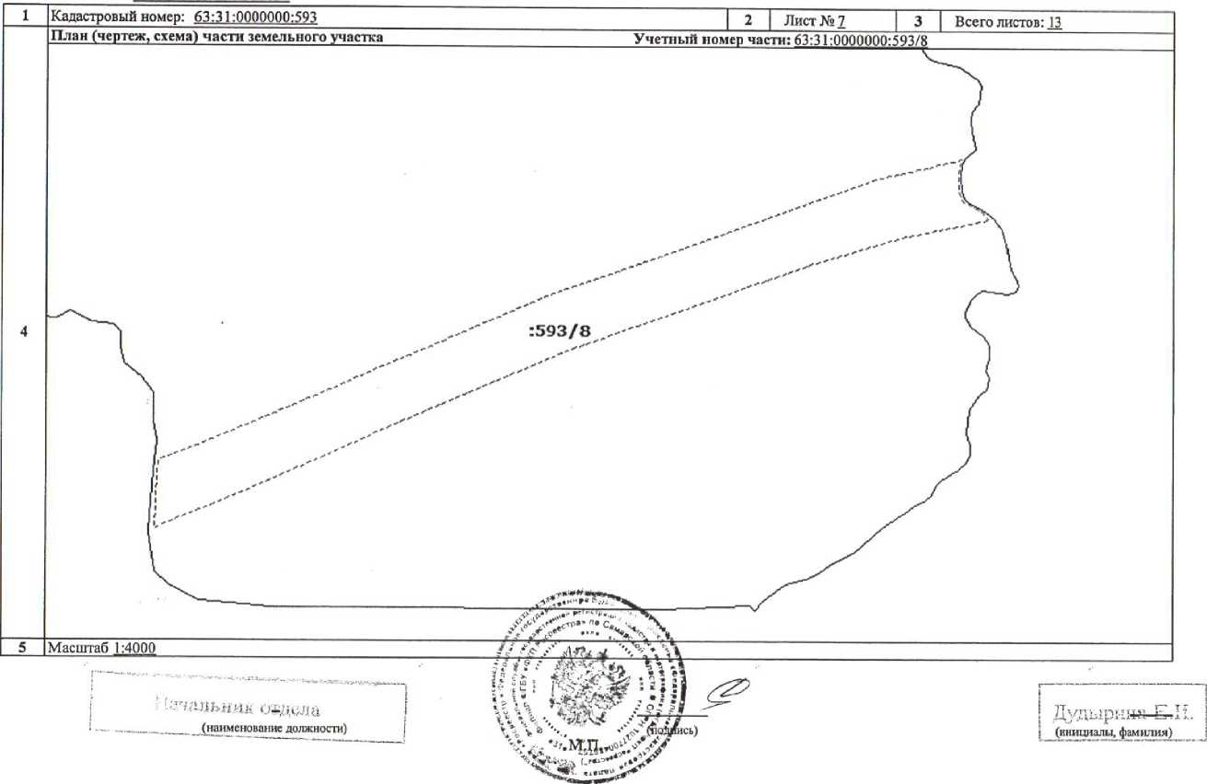

|  |  |  |
| --- | --- | --- |
| Инв. № подл. | Подп. и дата | Взам. инв. № |
|  |  |  |

s

о

fci

2.

UJ

00

tl

S

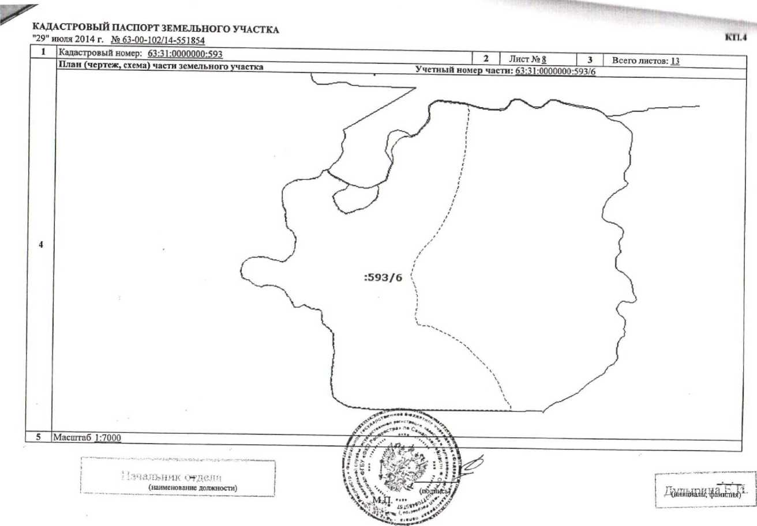

|  |  |  |
| --- | --- | --- |
| Инв. № подл. | Подп. и дата | Взам. инв. № |
|  |  |  |

ю

о

U)

00

м

о

On

oj

VO

tl

К

о

н

'“ 1 ..

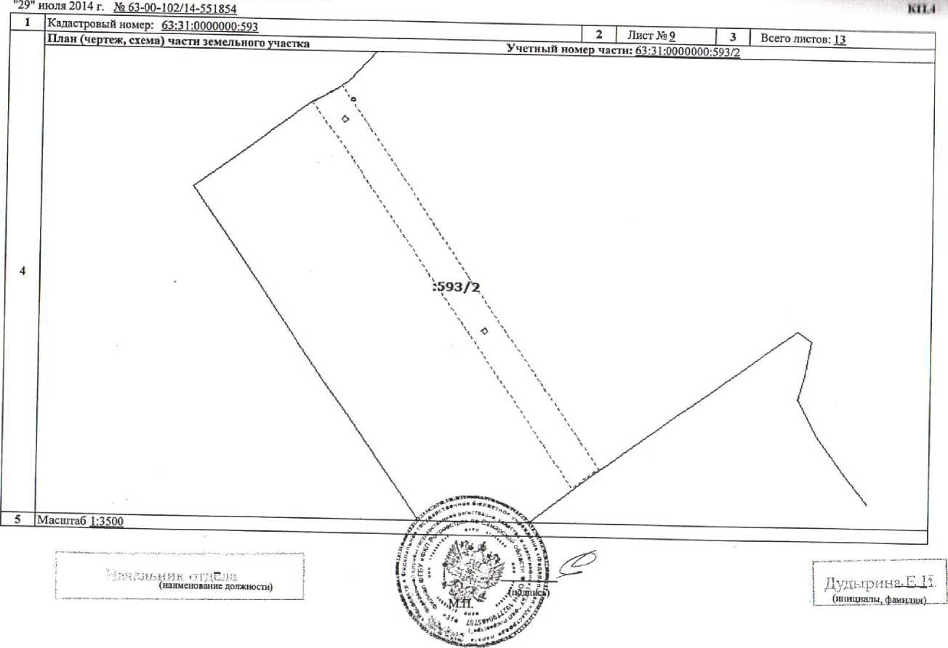

|  |  |  |
| --- | --- | --- |
| Инв. № подл. | Подп. и дата | Взам. инв. № |
|  |  |  |

о

к

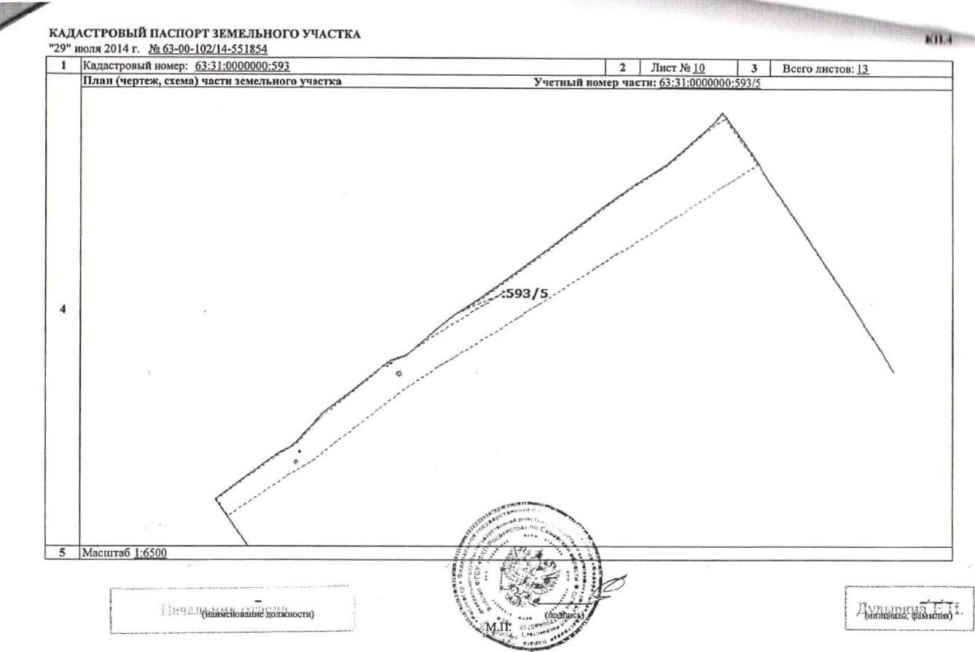

|  |  |  |
| --- | --- | --- |
| Инв. № подл. | Подп. и дата | Взам. инв. № |
|  |  |  |

ю

о

U)

00

м

о

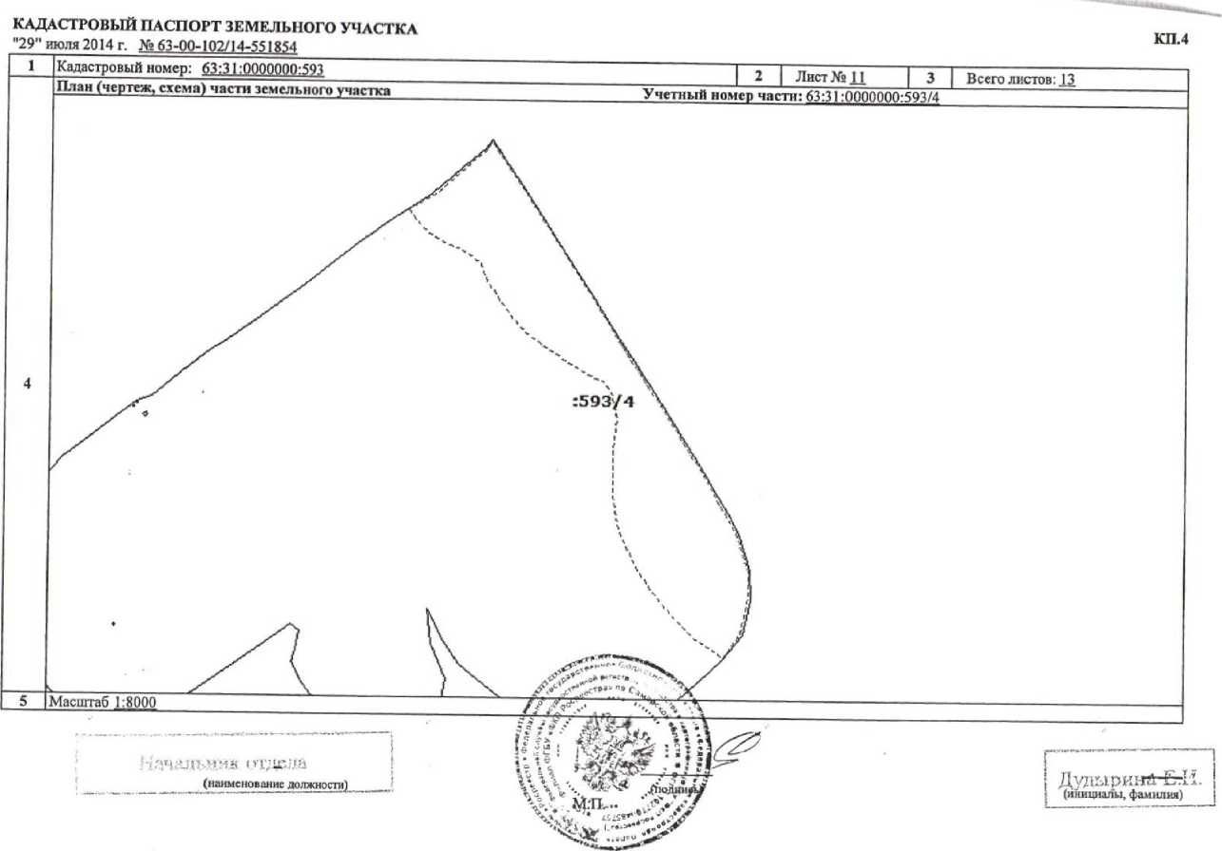

|  |  |  |
| --- | --- | --- |
| Инв. № подл. | Подп. и дата | Взам. инв. № |
|  |  |  |

s

о

fci

2.

ю



Gd

о

U)

00

м

о

On



**КАДАСТРОВЫЙ ПАСПОРТ ЗЕМЕЛЬНОГО УЧАСТКА КП.4**

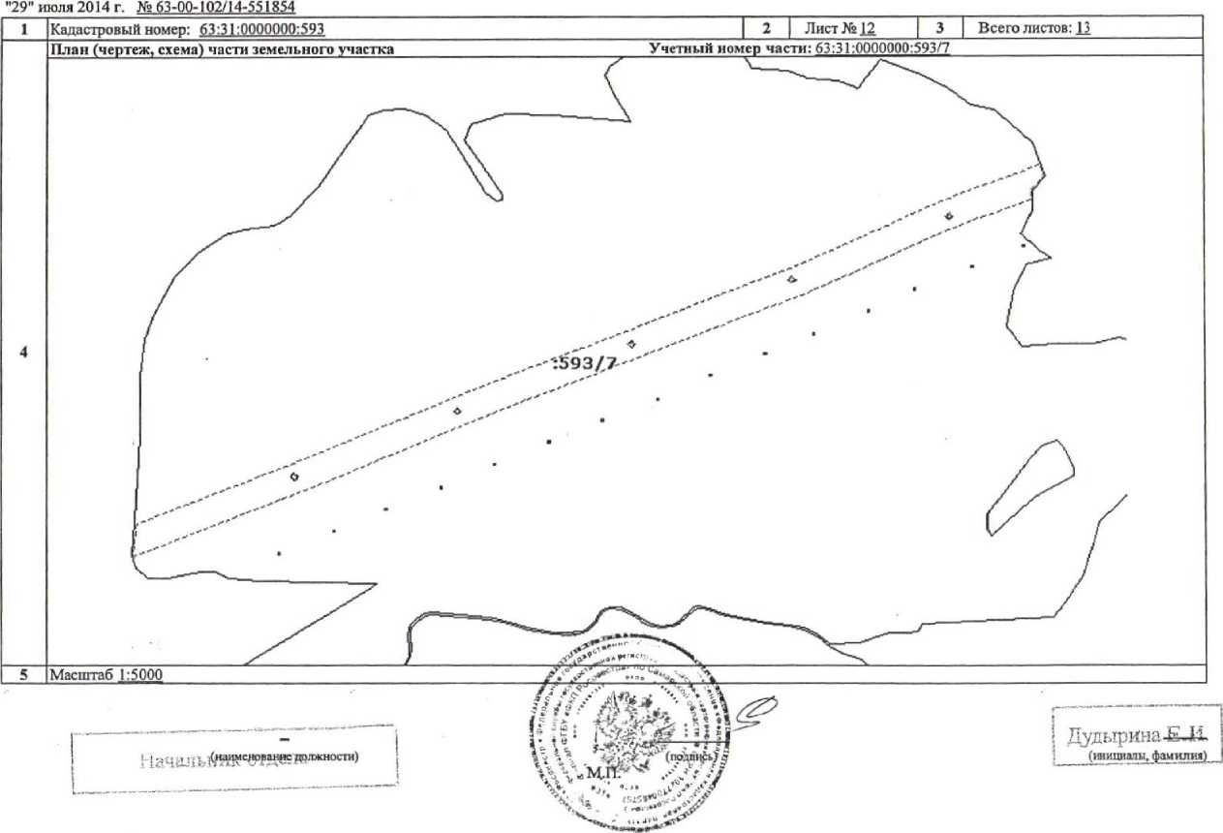

|  |  |  |
| --- | --- | --- |
| Инв. № подл. | Подп. и дата | Взам. инв. № |
|  |  |  |

ю

о

U)

00

м

о

On

-Р*.

LtJ

5=1

К

о

н

**КАДАСТРОВЫЙ ПАСПОРТ ЗЕМЕЛЬНОГО УЧАСТКА**

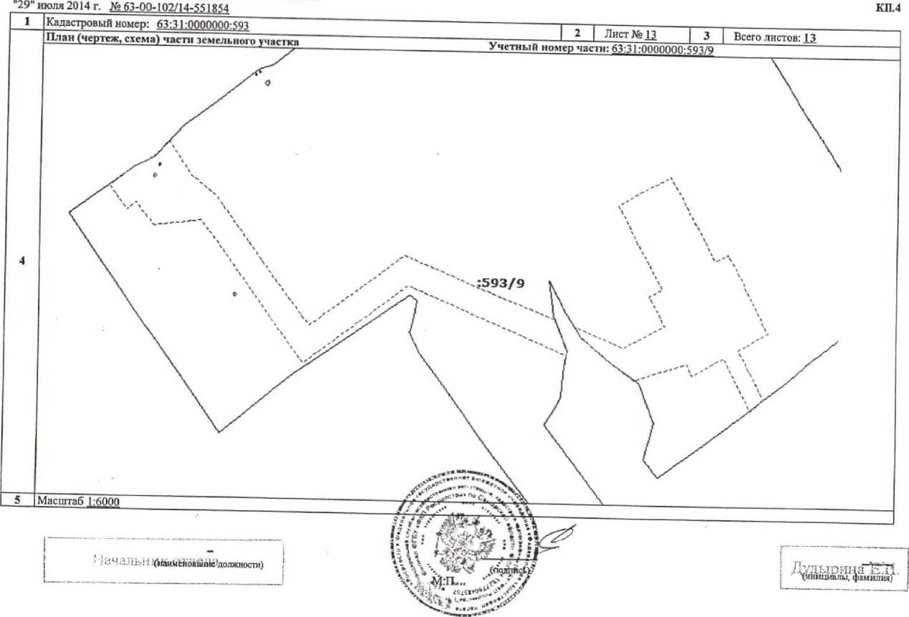

. и скреплено печатью

■ ;/ *t>-S,*

Руководитель Комитета ло

Управлению

муниципальным

имуществом муниципального район  
Сергиевский ,^'fy'//

Абрамова Н.А, А .

Н

О

К

1=2

^г

|  |  |  |
| --- | --- | --- |
|  |  |  |
| ojyf яни кнг.д | exetf и иЬ'оц | ГГОи ojyf ЯН^/[ |

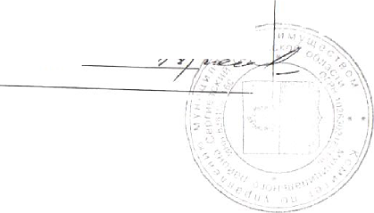

Инв. № подл. | Подп. и дата | Взам. инв. №

**ПРЕДВАРИТЕЛЬНЫЙ ДОГОВОР JV* ДГВ-332  
субаренды части земельного участка**

Самарская область  
г.о. Самара

«08» сентября 2014 г.

**Общество с ограниченной ответственностью «Европейские биологические технологии» (ООО «ЕвроБиоТех»), именуемое в дальнейшем «Арендатор», в лице генерального директора Позмогова Константина Владимировича, действующего на основании Устава, с одной стороны, и Общество с ограниченной ответственностью «Газпром Межрегионгаз» (ООО «Газпром Межрегионгаз»), именуемое в дальнейшем «Субарендатор», в лице заместителя генерального директора по строительству и инвестициям ООО «Газпром газораспределение Самара» Доладова Константина Юрьевича, действующего на основании доверенности, удостоверенной нотариусом города Москвы Кузнецовым Н.И. 24.12.2013 г., реестровый № 5-1418, совместно именуемые «Стороны», заключили настоящий предварительный договор о нижеследующем:**

1. **Арендатор обязуется в период с 08.09.2014 г. по 30.06.2016 г. заключить с Субарендатором договор субаренды части земельного участка (далее - основной договор), по которому Арендатор передаст, а Субарендатор примет в субаренду часть земельного участка, имеющую общую площадь 5 560 кв.м.**

**Земельный участок, часть которого будет передаваться в субаренду, общей площадью 760000 кв.м., категория земель: земли сельскохозяйственного назначения, с кадастровым номером 63:31:0000000:624, расположен по адресу: Самарская область, муниципальный район Сергиевский, в границах колхоза «Первое Мая», в границах сельского поселения Калиновка.**

**Часть земельного участка, которая будет передаваться в субаренду, именуется в дальнейшем «Участок».**

**Описание Участка, передаваемого в аренду, указано в кадастровом паспорте № 63-00-102/14-334492 от 12.05.2014 г. (Приложение № 1), прилагаемом к настоящему предварительному договору и являющемся его неотъемлемой частью.**

1. **Участок будет предоставлен Субарендатору для проектирования и строительства объекта: «Газопровод-отвод и ГРС с.п. Калиновка муниципального района Сергиевский Самарской области», код объекта 63/314-1.**

**Арендатор выражает свое согласие на строительство вышеуказанного объекта на Участке и связанные с этим последующие наложения обременений (ограничений), устанавливаемых охранной зоной вышеуказанного объекта и/или его частей, согласно законодательству Российской Федерации.**

1. **Стороны в рамках настоящего предварительного договора субаренды части земельного участка пришли к соглашению о том, что границы и площадь Участка на момент заключения основного договора могут быть изменены Субарендатором при условии уведомления Арендатора за 30 календарных дней до заключения основного договора, арендная плата при этом подлежит изменению пропорционально изменению площади участка.**
2. **Земельный участок с кадастровым номером 63:31:0000000:624 принадлежит на праве аренды**

**ООО «ЕвроБиоТех», что подтверждается договором аренды земельного участка от 30.09.2011 г.,**

**зарегистрирован 01.11.2011 г. о чем в Едином государственном реестре прав на недвижимое имущество и сделок с ним сделана запись о регистрации № 63-63-31/021/2011-099.**

1. **Арендатор до заключения основного договора должен предоставить Субарендатору согласие на заключение основного договора от Арендодателя по договору аренды земельного участка от 30.09.2011 г.**
2. **Стороны в рамках настоящего предварительного договора субаренды части земельного участка пришли к соглашению о том, что размер арендной платы, который будет определен в основном договоре, определяется Соглашением о договорном размере арендной платы, в котором размер арендной платы за Участок будет составлять 2 395,25 (Две тысячи триста девяносто пять) рублей 25 копеек за 11 месяцев, в том числе НДС-18% 365,38 (Триста шестьдесят пять) рублей 38 копеек (согласно письма ООО «ЕвроБиоТех» от 09.07.2014г. №285). Оплата по основному договору будет производиться единовременным платежом.**

**Арендатор не имеет права в одностороннем порядке изменять размер арендной платы указанный в настоящем предварительном договоре. Указанный размер арендной платы изменению не подлежит, за исключением случая указанного в п. 3 настоящего предварительного договора субаренды части земельного участка.**

1. **Споры, которые могут возникнуть при исполнении настоящего предварительного договора, Стороны будут стремиться разрешать путем перег оворов.**
2. **При не урегулировании в процессе переговоров споры будут разрешаться в судебном порядке согласно действующему законодательству РФ.**
3. **Настоящий предварительный договор вступает в силу с даты подписания Сторонами и действует до момента заключения между Арендатором и Субарендатором основного договора.**

|  |  |  |  |  |  |
| --- | --- | --- | --- | --- | --- |
|  |  |  |  |  |  |
|  |  |  |  |  |  |
| Изм. | Кол.уч | Лист | N° док. | Подп. | Дата |

ДГВ-1038-2016-ПМТ

Лист

45

Инв. № подл. | Подп. и дата | Взам. инв. №

1. **В случае уклонения Арендатора от заключения основного договора Субарендатор вправе обратиться в суд с требованием о понуждении заключить основной договор.**
2. **Любые изменения и дополнения к настоящему предварительному договору действительны при условии, если они совершены в письменной форме, подписаны надлежаще уполномоченными на то представителями Сторон.**
3. **Настоящий предварительный договор составлен в трех экземплярах, имеющих равную юридическую силу (один экземпляр для Арендатора, два экземпляра для Субарендатора).**
4. **К настоящему предварительному договору прилагается и является его неотъемлемой частью:**

**1. Кадастровый паспорт земельного участка № 63-00-102/14-334492 от 12.05.2014 г.**

1. **Реквизиты и подписи сторон**

**Арендатор:**

**ООО «Европейские биологические технологии»**

**Юридический адрес: Российская Федерация, 446530, Самарская область, муниципальный район Сергиевский, слева от км 3+50 автодороги «Урал»-Калиновка-Карабаевка, «строение» 5.**

**Почтовый адрес: Российская Федерация,**

**446530, Самарская область, муниципальный**

**район Сергиевский, слева от км 3+50**

**автодороги «Урал»-Калиновка-Карабасвка.**

**«строение» 5..**

**р/с 40702810400020001550**

**ЗАО АКБ «Газбанк» г. Самара**

**к/с 30101810400000000863**

**ОГРН 1106381000032**

**КПП 638101001**

**ИНН 6381013060**

**БИК 043601863**

**ОКПО 64928679**

**Тел./факс: (846) 312-00-66**

**Арендатор:**

**Позмогов К. В.**

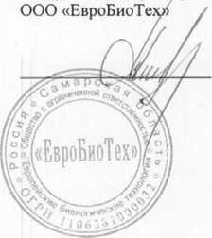

**Субарендатор:**

**ООО «Газпром Межрегионгаз»**

**Юридический адрес: Российская Федерация,**

**142770, город Москва, поселение Сосенское,**

**поселок Газопровод, дом ЮЗА**

**Почтовый адрес: Российская Федерация,**

**142770, город Москва, поселение Сосенское,**

**поселок Газопровод, дом ЮЗА**

**р/с 40702810800000002226**

**в Центральном филиале АБ «РОССИЯ»**

**п. Г азопровод, г. Москва.**

**к/с 30101810400000000132**

**ОГРН 1025000653930**

**ИНН 5003021311**

**БИК 044599132**

**ОКПО 45138919**

**КПП 997250001**

**Тел ./факс: (495) 817-55-55/817-52-10**

**Субарендатор:**

**~ Дойадов К. Ю.**

**(по доверенности реестровый № 5-1418 от 24.12.2013 г.)**

|  |  |  |  |  |  |
| --- | --- | --- | --- | --- | --- |
|  |  |  |  |  |  |
|  |  |  |  |  |  |
| Изм. | Кол.уч | Лист | N° док. | Подп. | Дата |

ДГВ-1038-2016-ПМТ

Лист

46

|  |  |  |
| --- | --- | --- |
| Инв. № подл. | Подп. и дата | Взам. инв. № |
|  |  |  |

-Рд.

^1

tl

к

о

н

филиал Федерального госуларс! ванной» бюджетною учреждении "Федеральна» каластронаи нала la Федеральной службы г осударственной peiHcrpaunn, кадастра н картографии" по Самарской области

(подвое Климемоминс орган* кадастрового учета)

КАДАСТРОВЫЙ ПАСПОРТ ЗЕМЕЛЬНОГО УЧАСТКА

|  |  |  |  |  |  |
| --- | --- | --- | --- | --- | --- |
| —1— | Кадастровый номсп 63:31:0000000:624 1 1 1 Листу*! | 3 | Вссюлис.о. 4 | | | | |
| 4 | Номер кадастрового квартала 63:31:0000000 | | | | |
|  | Общие сведения  Мрстытушис номера- 63 11 0000000 26 6 LГата внесен»* номера в mo lapciвенный _к*даор недвижимости. 11 05 2010 | | | | |
| 7 |  | | | | |
| , | Местоположение: Местоположение установлено относительно ориентира, расположенного я границах участка Почтовый адрес ориентира Самарская область. | | | | |
|  | Категари» земель: Земли ссльскоуотийстисиинго иатначсииа | | | | |
|  | Разрешенное использование: Для веления сельскохозяйственной деятельности | | | | |
|  |  | | | | |
| 12  13 | Кадастровая стоимость (руб ): 1529406.05 | | | | |
| ( ведения о правах | | Нил права | Особые отметки | Документ |
| Открытое акционерное общество "Корпорация развития Самарской области" | | Собственность | — | — |
| 14 | (кчюыс отметки: | |  | | |
| 15 | ('веления о природных объектах: | | | | |
| 16 | Дополнительные сведения для регистрации прав на образованные земельные участки | 16.1 | Номера обрадованных участков: 63:31 (МНКМ)ОО 624 . | | |
| 16.2 | Номер участка, преобразованного в результате выдела 63:31 0000000:26 | | |
| 16 3 | 1 (омера участков, подлежащих снятию с кадастрового учета: | | |
| 16.4 | Характер сведений государственного кадастра недвижимости  (статус записи о земельном участке): | | |

**Инженер** 1 **категории**

Самарского-отдела



**S**

'«ь

Селезнёва И.А

|  |  |  |
| --- | --- | --- |
| Инв. № подл. | Подп. и дата | Взам. инв. № |
|  |  |  |

s

о

fci

2.

00

tl

S

**КАДАСТРОВЫЙ ПАСПОРТ ЗЕМЕЛЬНОГО УЧАСТКА**

**"12” мая 2014 г.**

**КП.2**

знаки:

5 Масштаб I 100000

номер: <Г.Т 1:0000000:624

**63.3^.2.34**

**Инженер I категооии  
Самарского отдела**

■ - ■ (наимсшзвдшг /ммжнопн}

Селезнёва И.А.

(мпшшали. фамилия!

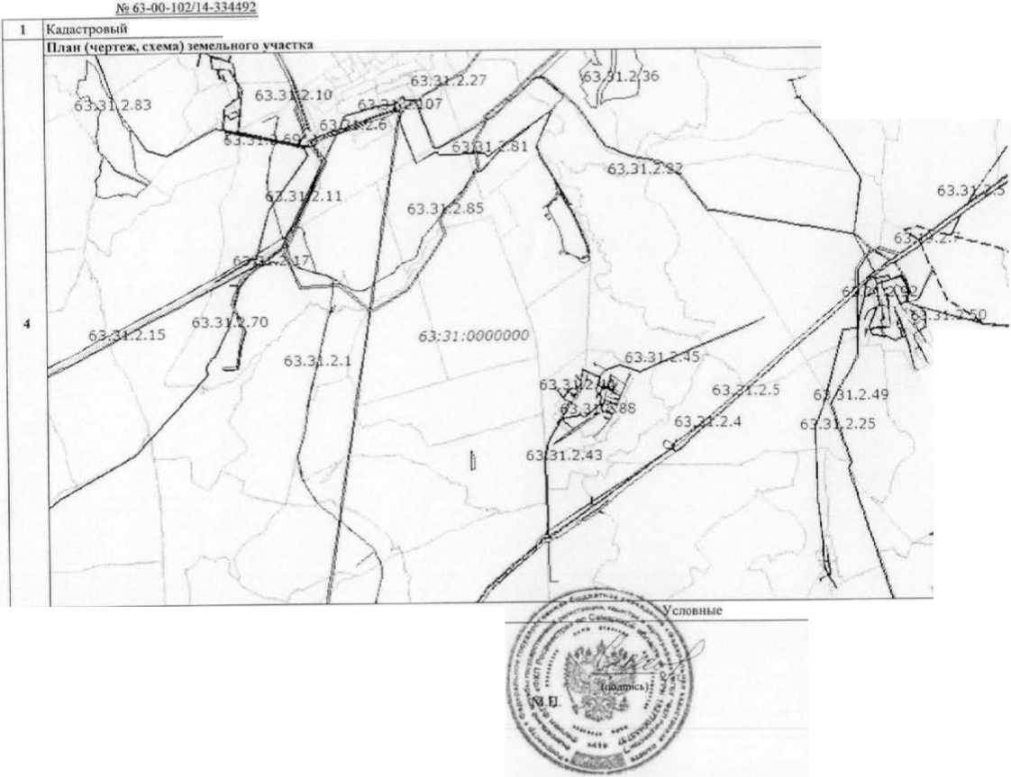

|  |  |  |
| --- | --- | --- |
| Инв. № подл. | Подп. и дата | Взам. инв. № |
|  |  |  |

-Рь

VO

tl

к

о

н

**КАДАС ТРОВЫЙ ПАСПОРТ ЗЕМЕЛЬНОГО УЧАСТКА**

**КП.З**

|  |  |  |  |  |  |
| --- | --- | --- | --- | --- | --- |
| 1 | Кадастровый номео: 63:31:0000000:624 I 2 Лист*»,, | 3 | Всего листов 4 | | | | |
| 4 | Сймпшн о Ч1ГТЯХ tcM0.ii.noi о \ маечка и обременениях | | | | |
| Номер | Учетный номер части | Площадь <мг) | Характеристика части | Лица, в пользу которых установлены обременения |
| 1 | 2 | 3 | 4 | 5 |
| 1 | 1 | 5560 | Часть земельного участка сформирована для проектирования и строительства объекта: "Газопровод-отвод и ГРС с.п. Калиновка муниципального района Сергиевский Самарской области", код объекта 63/314-1 | — |
| 2 |  | весь | Аренда | Общество с ограниченной ответственностью "Европейские биологические технологии” |
| 3 | — | весь | Участие в сделке | Общество с ограниченном ответственностью "Европейские биологические технологии" |

**Инженер 1 категории  
Самарского отдела**



Селезнёва И.А.

«инициалы. г|ыми пи)

Инв. № подл. | Подп. и дата | Взам. инв. №

**Г** Г

5: с о - ss “ и

5 41

С *5

>s 2 3

S:

=

v :

|  |  |  |  |  |  |
| --- | --- | --- | --- | --- | --- |
|  |  |  |  |  |  |
|  |  |  |  |  |  |
| Изм. | Кол.уч | Лист | N° док. | Подп. | Дата |

ДГВ

Лист

-1038-2016-ПМТ

50

